多业务云智能管理平台
M-5用户手册

目录
前言 5
第一章 安装指南 6
1.1环境要求 6
1.2电源 6
1.3产品外观 6
1.4配置与管理 7
1.5设备组网方式 8
1.6 业务说明 9
第二章 使用操作 10
2.1 Web登陆 10
2.2 硬件复位 11
2.3 Web页面功能介绍 11
2.3.1快速向导 12
2.3.2监控统计 12
1.统计概览 12
2.设备监控 13
3.网络拓扑 14
4. AP列表 16
5.用户列表 18
2.3.3 Visual-W 19
1.全息运维 19
2.3D全景 26
2.3.4 AP管理 26
1.功能开关 26
2.AP模板 27
3.AP配置 31
4.AP升级 32
5.重启复位 33
6.AP定时重启 33
7.AP高级配置 34
2.3.5 认证营销 40
1.认证配置 40
2.认证方式说明 41
3.认证配置实例 44
4.认证模板 47
5.认证广告 47
2.3.6 交换机管理 48
1.功能开关 48
2.设备管理 49
2.3.7 路由器管理 51
2.3.8 高级策略 51
1.黑白名单 51
2.ACL配置 52
3.带宽管理 53
4.行为管理 54
2.3.9 DHCP配置 55
2.3.10 系统管理 56
1.设备维护 56
2.加入云端 57
3.账户管理 58
4.配置管理 59
5.授权管理 59
6.系统日志 60
2.4 Web快捷操作 60
2.4.1进入地图 61
2.4.2联系客服 61
2.4.3进入论坛 62
2.4.4中英文切换 62
2.4.5退出 62
致谢 63

声 明
©copyright 2011 by Shenzhen TG-NET Botone Technology Co.,Ltd. All rights reserved.

事先未征得深圳市万网博通科技有限公司（以下简称TG）的书面同意，任何人不得以任何方式[拷贝]或[复制]本文档中的任何内容。
TG不做与本文档相关的任何保证，不做商业性、质量或特定用途适用性的任何隐含保证。本文档中的信息随时可能变更，而不另行通知。TG保留对本出版物做修订而不通知任何个人或团体此类变更的权利。

深圳市万网博通科技有限公司
地 址：深圳市南山区西丽中山园路1001号TCL高新科技园E3栋4楼
服务电话：400-088-7500
电 话：0755-86963722/66/99
传 真：0755-86963733
网 址：http://www.tg-net.cn
邮 编：518109

前言

本手册各章节内容如下：

第一章节 产品安装指南。该部分主要介绍设备使用前的准备及注意事项、外观特点、功能特性、应用场景、组网方式以及业务说明。

- 节 产品使用操作。主要分为6个部分：

第1部分 介绍设备如何登陆、复位、监控

第2部分 Visual-W功能说明及使用操作。

第3部分 AP管理功能说明及使用操作。

第4部分 认证营销功能说明及使用操作。

第5部分 交换机管理功能说明及使用操作。

第6部分 M-5系统管理、维护使用操作。

注意：本手册以多业务智能管理平台型号M-5为例进行配置，由于各型号软件、硬件规格存在一定差异，所涉及产品规格的问题需要和万网博通公司联系确认。

第一章 安装指南

本部分主要介绍TG多业务云智能管理平台M-5的构成与硬件安装，安装正确之后可以进行配置与调试。

1.1环境要求

设备可在如下环境下使用：

工作温度：0°～45°
存储温度：-40°～70°
湿度：5％ ～95％（无凝结）

1.2电源

多业务云智能管理平台M-5使用交流AC 110-240V / 50-60Hz电源，您在接通电源前请保证您的电源有良好的接地措施。

1.3产品外观

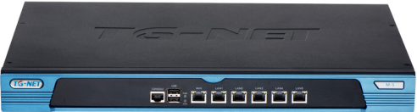
图1-3-1

前面板可以看到有1个CONSOLE口、2个USB口、1个WAN口、5个LAN口（从左到右编号依次为LAN1到LAN5）、PWR指示灯、HDD指示灯。每个以太网口都有2个指示灯（左上方为Act指示灯，右上方为Link指示灯）。

- PWR指示灯：多业务云智能管理平台上电后，指示灯黄绿色常亮；

- HDD灯：CF卡状态指示灯，仅在有数据读取、写入时HDD灯会红色闪亮；

- 以太网口：1个WAN口、5个LAN口，标准千兆RJ45以太网口，每个网口配双指示灯，左上方为Act指示灯，右上方为Link指示灯。
指示灯 | 速率模式 | 状态
Link | 100Mbps | 橙红色常亮
Link | 1000Mbps | 黄绿色常亮
Act | 100Mbps | 亮橙色或橙色闪烁（闪烁时表示有数据传输）
Act | 1000Mbps | 亮橙色或橙色闪烁（闪烁时表示有数据传输）

- USB口：5V/1A（功能方面，目前可给安卓手机充电，可接usb mini风扇）

- CONSOLE口：波特率115200

1.4配置与管理
- 网管使用 WEB 管理客户端的 WEB 浏览器登陆设备 WEB 管理界面对设备进行管理。客户端通常是指 PC，也可能是一些其它的移动终端设备，如笔记本电脑、IPAD 等。

- 浏览器：支持 IE9.0、IE10.0、IE11.0、Google chrome、火狐浏览器、以及部分基于 IE 内核的浏览器（如 360 安全浏览器 极速模式）。使用其它浏览器登录 WEB 管理时，可能出现乱码或格式错误等异常。

- 分辨率：1024*768、1280*1024、1440*960、1600*900，在其他分辨率下，页面字体可能出现对不齐，不美观等异常

- 缺省配置：
缺省目录 | 缺省值
设备IP | 192.168.255.254
缺省用户/密码 | admin/admin

1.5设备组网方式
- 旁挂组网：
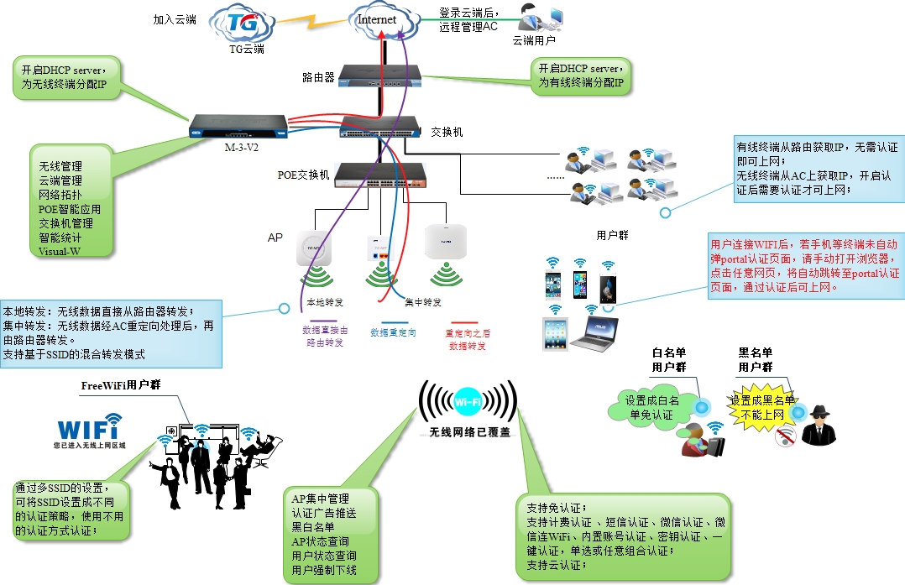

图1-5-1
- 串接组网：

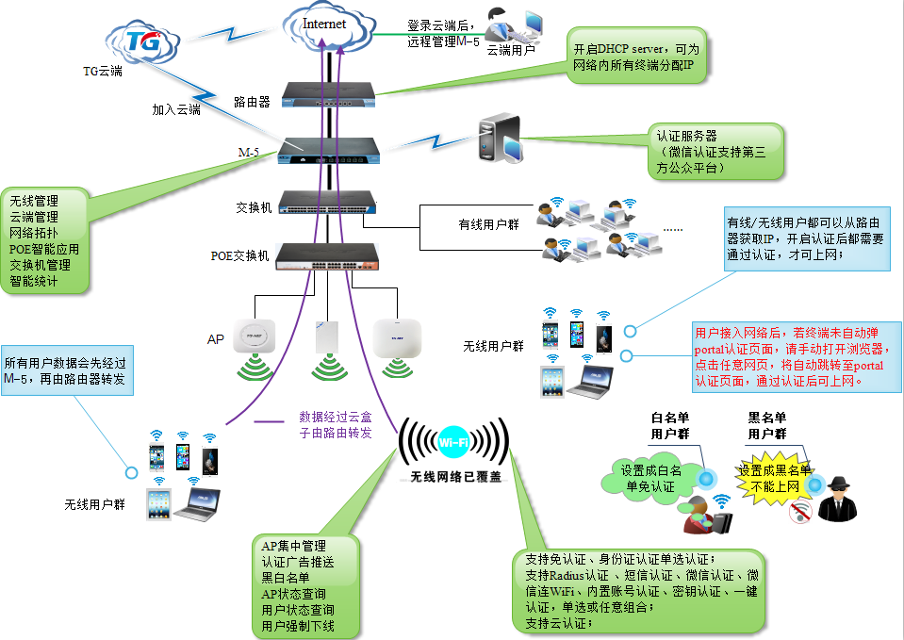
图1-5-2

注：M-5旁挂组网时，必须用LAN口旁挂在交换机上；
串接组网时，必须用WAN口连接网络出口设备(如路由器、防火墙)，LAN连接交换机。

1.6 业务说明
针对酒餐娱、政府、企业、校园、工业园区等场所进行WiFi覆盖，典型组网方案可实现以下目标：

- AP集中管理（根据License权限，M-5支持128、256、512、1024 4种授权License，出厂默认授权管理数128，最大可授权管理1024个AP）；

- 无线终端接入认证、广告推送；

- 通过白名单实现特殊用户免认证（针对管理人员、服务人员，接入WiFi后无需认证，可直接上网）；

- 通过黑名单实现禁止某些终端使用无线网络；

- 通过带宽管理实现对已接入用户的流量控制；

- 通过Visual-W能够直观的展示AP布点、信号覆盖以及实时监控AP的运行状态，状态异常给予告警、建议，增强设备维护能力；

- 通过无线接入控制实现对终端的接入控制；

- 通过5G优先功能实现终端优先关联5G频段，提升无线体验；

- 通过接入负载均衡功能实现对AP负载的管控；

- 通过ARP防护有效防御ARP攻击，保护终端正常上网；

- 通过通过多SSID不同认证策略的方式（支持4个SSID，SSID支持中文）实现FreeWiFi（休闲区、茶聊区、等位区用户，接入WiFi后无需认证等）；

- 支持对在线认证用户强制下线操作，支持认证用户上线/离线时间管控；

- 支持AP信息、AP状态、用户状态信息统一查询等；

- 支持TG云端管理；

- 支持TG交换机集中管理；

- 支持TG单频、双频AP管理；

- 支持在线客服

第二章 使用操作

2.1 Web登陆
管理PC要登录多业务云智能管理平台WEB页面，需配置与多业务云智能管理平台同网段的IP地址，设备上电后，接好网线（如下图2-1-1，网线连接管理PC以太网口和M-5的 任意LAN口）。
图2-1-1
打开管理PC浏览器在地址栏输入：http://192.168.255.254，回车即可进入多业务云智能管理平台登录页面，如下图2-1-2所示。
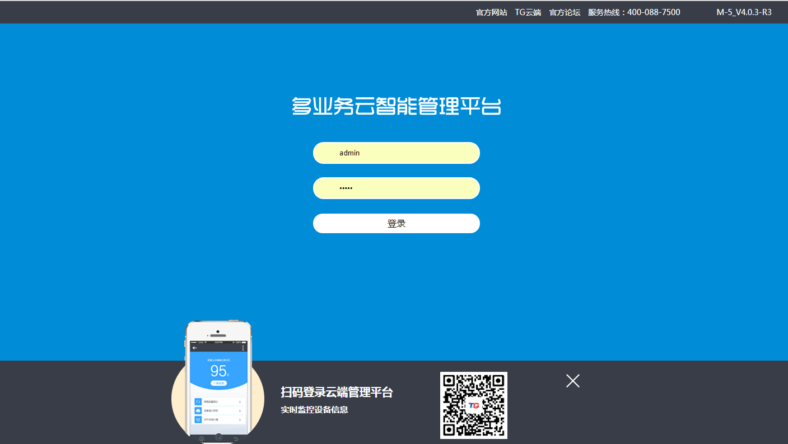
图2-1-2
输入合法用户名、密码：admin/admin，登录M-5，成功登录。

2.2 硬件复位
M-5支持硬件复位。当您忘记M-5登录IP、用户名密码时，可对M-5进行硬件复位。
具体操作方法：如下图2-2-1所示，M-5 WAN口和任意LAN口网线短接后，断电重启M-5，待设备启动后，断开网线环路，M-5即恢复出厂。
图2-2-1
恢复出厂成功成功后，您就可通过默认IP: 192.168.255.254、默认用户名/密码：admin/admin登录M-5。

2.3 Web页面功能介绍
成功登录M-5后，首先看到的是统计概览页面，如下图2-3-1所示。
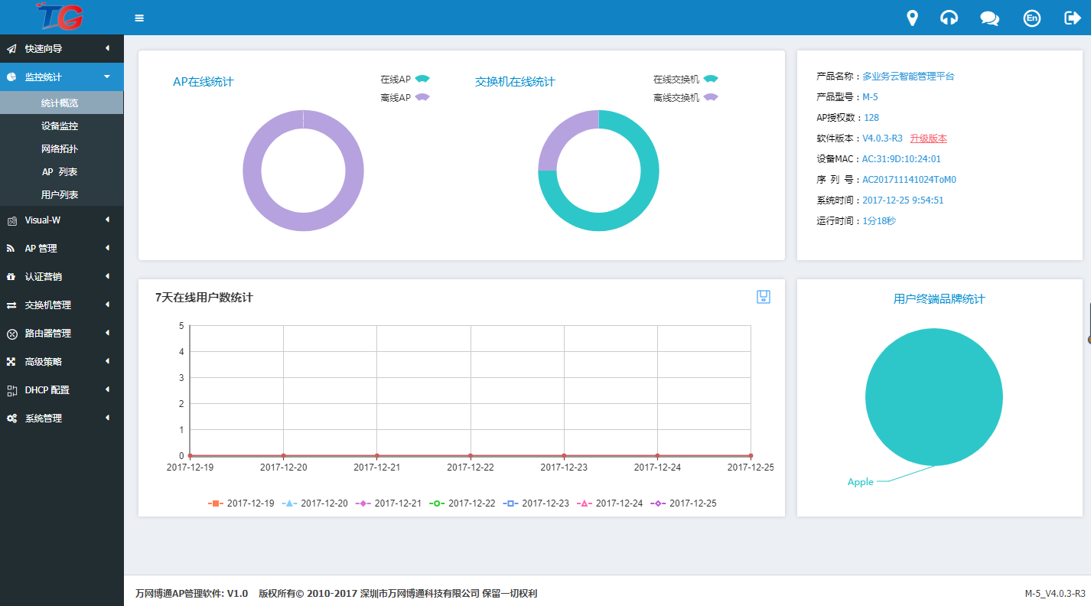
图2-3-1
- 页面右上角快捷按钮依次是进入地图、客服、论坛、中英切换、退出，如下图所示：

图2-3-2
- 页面左侧为菜单栏，包括快速向导、监控统计、Visual-W、AP管理、认证营销、交换机管理、路由器管理、高级策略、DHCP配置、系统管理10个一级菜单。

2.3.1快速向导

图2-3-1-1
快速向导功能，按照提示轻松完成AC配置。您也可以直接到菜单项中选择您需要修改的设置项进行设置。点击下一步可添加AP模板、以及进行AP模板参数配置。

2.3.2监控统计
监控统计包含统计概览、设备监控、网络拓扑、AP列表、用户列表5个子菜单。

1.统计概览
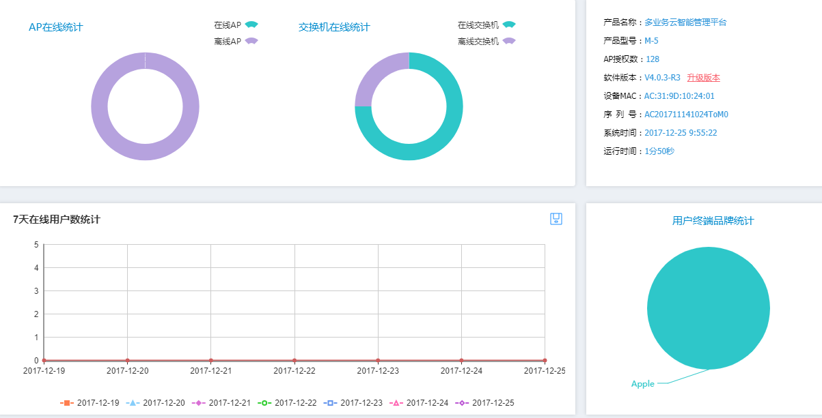
图2-3-2-1
统计概览主要显示设备的产品名称、型号、MAC、SN、软件版本、系统时间、运行时间以及AP授权数；
统计在线AP数、AP总数、AP离线率、在线交换机数、交换机总数、交换机离线率，同时显示7天在线用户数统计以及用户的终端品牌统计。

注意：
- AP授权数为可管理的AP数量，可通过lisence文件进行授权管控AP数量；
- 用户数统计图可点击右上角按钮进行截图保存；
- 点击软件版本右边的“升级版本按钮”页面可跳转到设备升级页面进行升级。

2.设备监控
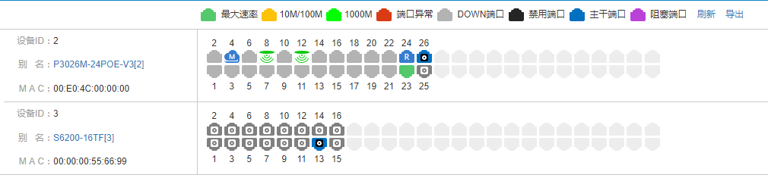
图2-3-2-2
设备监控会显示出内网设备ID、交换机型号、MAC以及交换机端口状态显示（其中包括异常端口、阻塞端口等），并标明路由器端口、AC端口、AP端口、服务器端口。点击右侧的“刷新”按钮，可以重置端口状态，重新学习各设备当前的端口状态；点击导出按钮可导出端口的设备信息。
为连接路由器的端口，设置多业务云智能管理平台IP和网关，联通网络后，多业务云智能管理平台会自动识别该端口；
为连接AP的端口；
为连接多业务云智能管理平台M-5的端口；
为服务器端口，该端口需要用户手动设置后才会显示，用户点击连接服务器的端口，勾选“服务器端口”项，确定保存后即可。
在设备端口状态界面，点击端口图片，可以设置各端口基本信息，如下图：
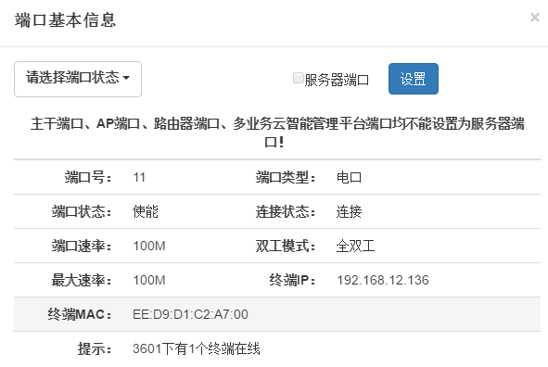
图2-3-2-3
选择端口状态：可设置使能端口、禁用端口、配置端口为自动协商模式、强制端口为千兆；
服务器端口：勾选该选项，可设置端口为服务器端口，最大可配5个服务器端口，但主干端口、AP端口、路由器端口、多业务云智能管理平台端口不能设置为服务器端口；
端口基本信息显示：显示端口的端口号、端口速率、终端IP、终端MAC等信息。

3.网络拓扑
通过自动侦测网络拓扑的方式，并以图形化方式显示出网络所有交换机实际连接结构；自动生成网络实际拓扑图，直观方便的管理界面使人对网络运行状况一目了然；丰富的图示信息，简单明了的显示了交换机端口的各种工作状态。
3.1.1拓扑图显示
该拓扑简单明了的展示了各设备的接入关系，默认最小缩略图，如下图：
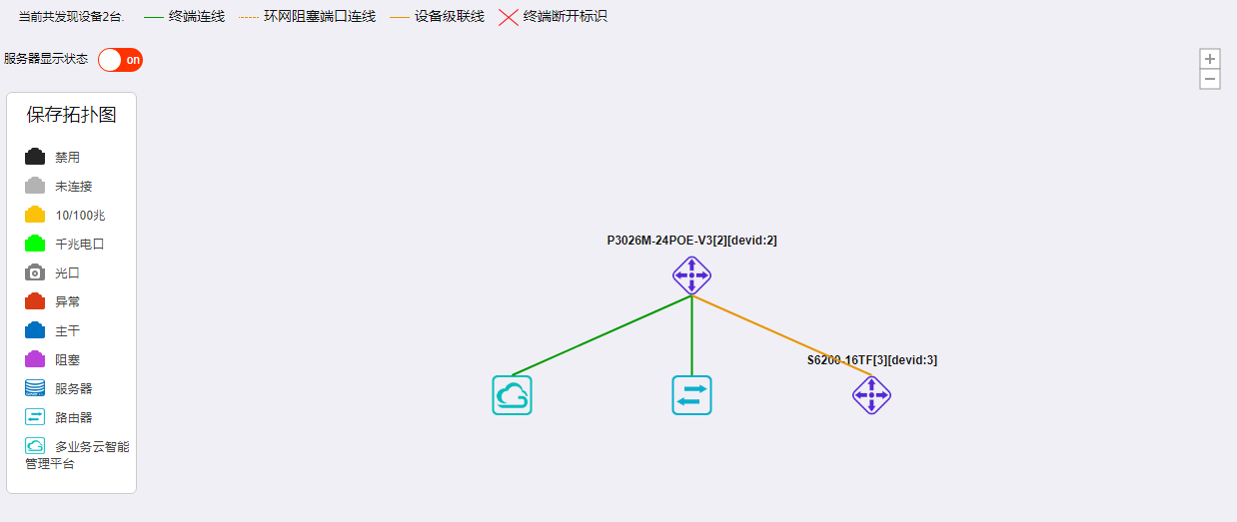
图 3-1-1
滚动鼠标，或者点击右上角“+”可以逐步放大拓扑图，查看详细拓扑，如下图：
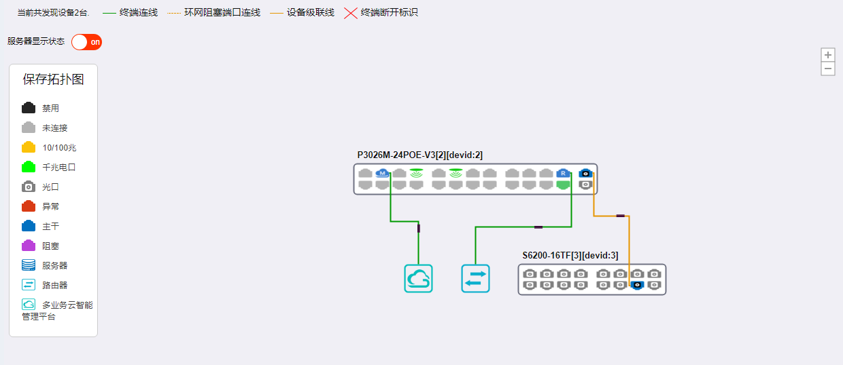
图3-1-2
放大拓扑图后，若拓扑图超出界面显示范围，可长按鼠标拖动拓扑图，且界面右下角会显示缩略拓扑图标。
单击交换机设备名称或者图片，可以查看设备基本信息，修改设备名称，如下图：
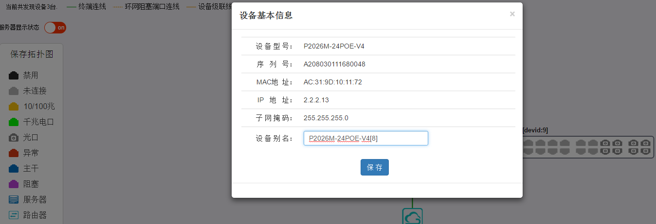
图 3-1-3
在放大的拓扑图中，点击端口，可查看端口基本信息，并设置端口状态、服务器端口，如下图：
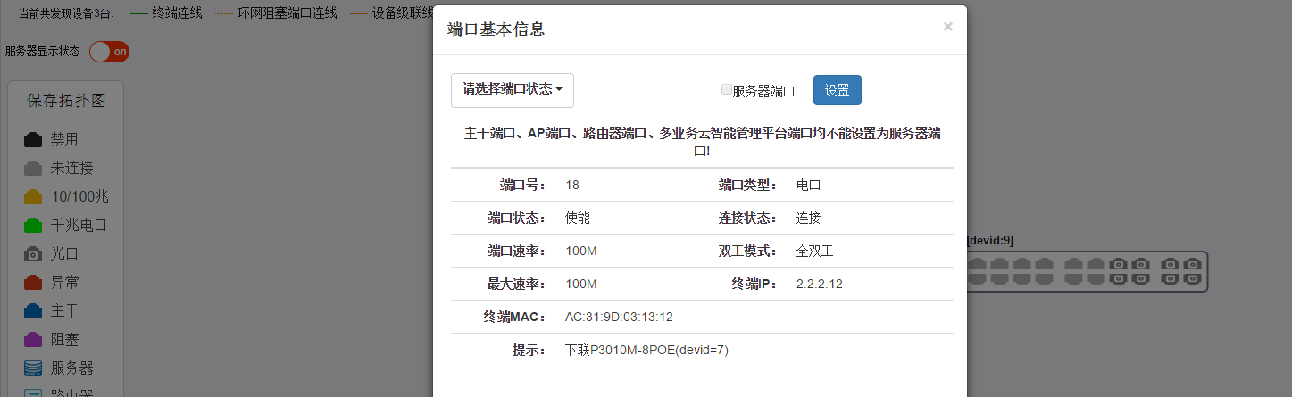
图 3-1-4
3.1.2 保存拓扑与重置拓扑
保存拓扑：可以保存当前拓扑图中的设备，保存成功后，多业务云智能管理平台将不会再学习新接入的设备；
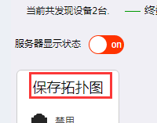
图 3-1-5
重置拓扑：可以取消当前的保存拓扑功能，让多业务云智能管理平台重新学习并生成拓扑图；

4. AP列表
AP列表页面，显示局域网内所有AP设备信息（无论管理密钥匹配与否，都能显示），包括AP对应的点位、SN码、MAC地址、型号、信道功率、软件版本、SSID、用户数、管理密钥是否匹配、配置同步等信息。左上角还有可按MAC地址过滤AP的搜索功能，AP列表中灰色底纹条目，表示该AP当前为离线状态；
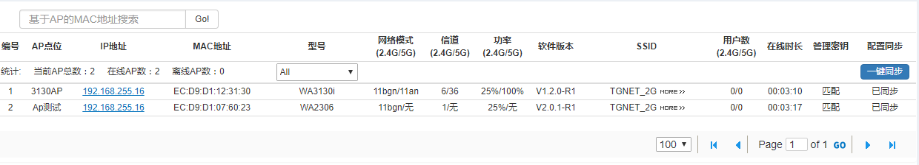
图2-3-2-4
首次加入多业务云智能管理平台M-5的AP，多业务云智能管理平台将自动为其推送默认模板“Defaults”的配置信息。已加入多业务云智能管理平台的AP，如信息未同步，可通过单击“同步”按钮，将配置从多业务云智能管理平台同步到AP，或单击“一键同步”按钮进行批量配置同步。
AP列表页面显示的主要信息说明：
AP点位：显示AP的位置名，可以在【AP配置】页面更改；
IP地址：显示AP的IP地址，可以在【AP配置】中更改；
MAC地址：显示AP的MAC地址；
型号： 显示AP的型号，可根据型号进行AP的过滤；
网络模式：显示AP所使用的无线网络模式，2.4G频段有11bgn、11g、11bg、11b四种模式；5G频段有11a、11n、11an、11ac/a/n四种模式。
信道：显示AP发射无线信号信道，2.4G频段分为1~13共13个信道，5G频段分为149~165共5个信道，并都支持auto信道选择；
功率：显示AP的发射功率，百分比形式显示，可选关闭、25%、50%、75%、100%及auto。可以在【AP配置】中更改；
软件版本：显示AP的软件版本；
SSID: 显示对应AP下的SSID名称；
用户数： 分别显示对应AP下的2.4G与5G当前用户接入数；
在线时长： 显示AP的运行时间；
管理密钥： 显示AP与多业务云智能管理平台的管理密钥是否匹配，只有密钥匹配的AP才能接受多业务云智能管理平台管理，否则只能被发现而无法管理完成配置更改下发；
配置同步： 显示AP的配置是否与多业务云智能管理平台上的配置相同，若相同则显示已同步，不同则显示“同步”，单击“同步”按钮，配置将下发到AP，同步多业务云智能管理平台的配置；

5.用户列表
用户列表页面，如下图所示，显示所有无线终端用户的状态信息。
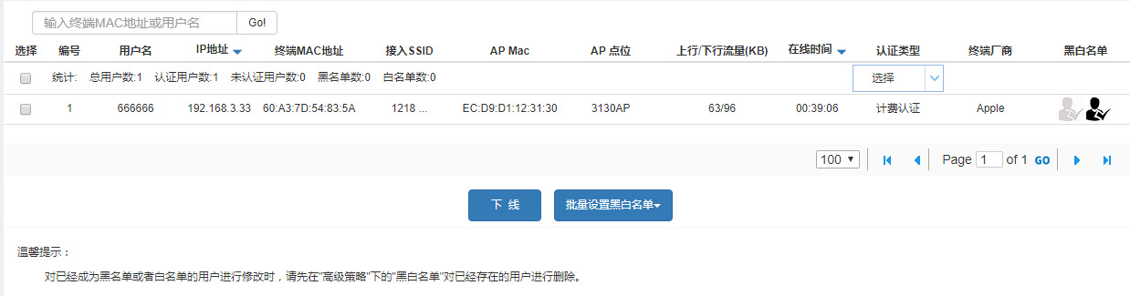
图2-3-2-5
用户状态页面主要字段信息显示说明：
选择：可以选中对应的终端用户，可对选中的用户进行终端下线操作；
用户名：显示已认证终端的认证方式账号，如短信认证显示为手机号，账号认证、外置WEB认证显示认证账号，微信认证、一键认证、密钥认证、未认证时终端用户名显示为空；
IP地址： 显示终端设备的IP地址信息；
MAC地址：显示终端设备的MAC地址信息；
接入SSID： 显示终端所连接的SSID名称；
AP MAC： 显示终端所连接的AP的MAC信息；
AP点位： 显示AP所处位置；
上、下行流量： 显示终端设备的上、下行流量数据。
在线时间：显示终端设备的在线时间，点击排序按钮可以进行排序；
认证类型：显示终端设备的认证方式，显示值为未认证或对应的认证方式；
厂商信息：识别终端的厂商型号信息；
黑白名单：一键配置终端用户的黑白名单属性，用户默认未配置黑白名单属性，可批量选择配置。这里会关联【高级策略—黑白名单】功能，请参考黑白名单功能介绍。

2.3.3 Visual-W
Visual-W可视无线分为全息运维与3D全景两种图形展示；全息运维展示无线WiFi热点的平面布点，3D全景展示多个平面的立体布局。

1.全息运维
选择左侧Visual-W栏目，进入全息运维编辑页面，如图2-3-3-1。点击“新增”按钮可上传要编辑的地图，在页面左上角处点击按钮查看热点，并可将所需热点移至地图任意指定位置。
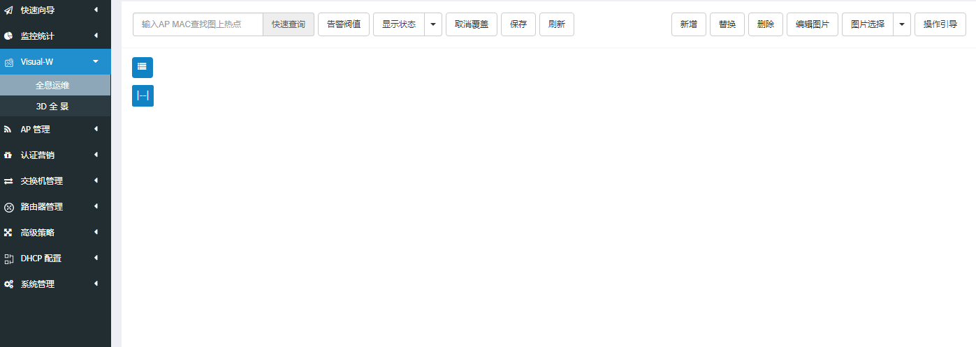
图2-3-3-1
全息运维页面各按钮功能及使用：
操作引导：点击操作引导按钮，进入全息运维的引导页面，根据提示点击‘下一步’引导操作（主要引导操作有：导入地图、设置比例尺、AP布点）；
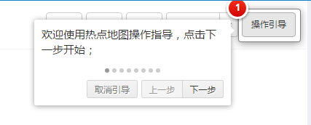
新增按钮：点击弹出上传地图页面
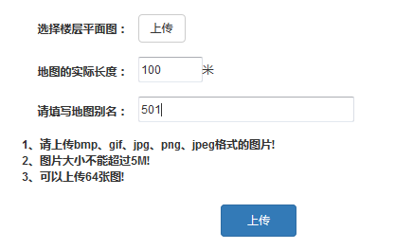
图2-3-3-2
点击“上传”选择所需上传的地图，地图格式、大小以及上传数量需参考图2-3-3-2页面提示，地图上传成功后，如下图，可在页面移送地图位置，并可以通过滑动鼠标轮放大、缩小地图进行预览：
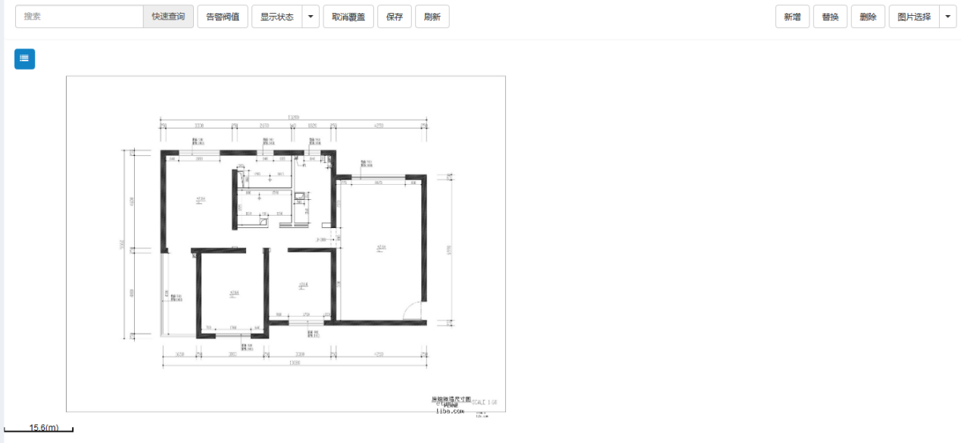
图2-3-3-3
替换 按钮： 点击弹出上传地图页面，可重新上传地图覆盖当前所使用的地图
删除 按钮： 点击删除当前地图
图片选择： 点击下拉框显示所有地图名称，如图2-3-3-4，可选择任意地图进入该地图页面进行配置，编辑等操作
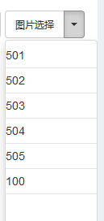
图2-3-3-4
图标： 点击按钮弹出AP热点列表，如下图：
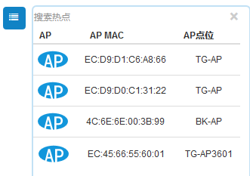
图2-3-3-5
将鼠标光标移至任意AP，长按鼠标左键将AP拖动至地图任意指定位置，如图：
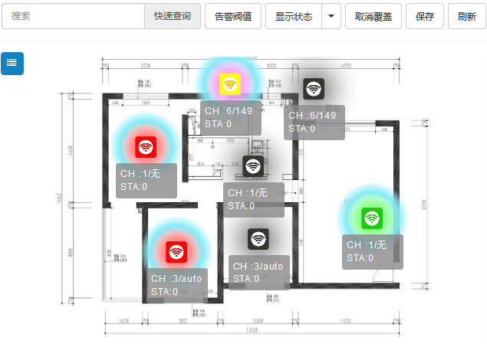
图2-3-3-6
热点覆盖/取消覆盖按钮： 点击热点覆盖如上图，点击取消覆盖即取消热点覆盖，如图：
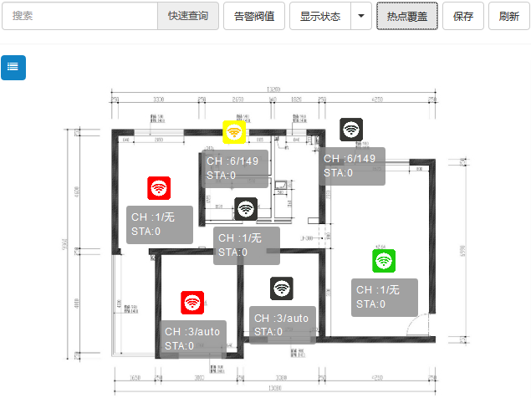
图2-3-3-7
编辑图片：点击编辑图片按钮，将加载美图秀秀网页版，按照需求编辑图片保存即可；
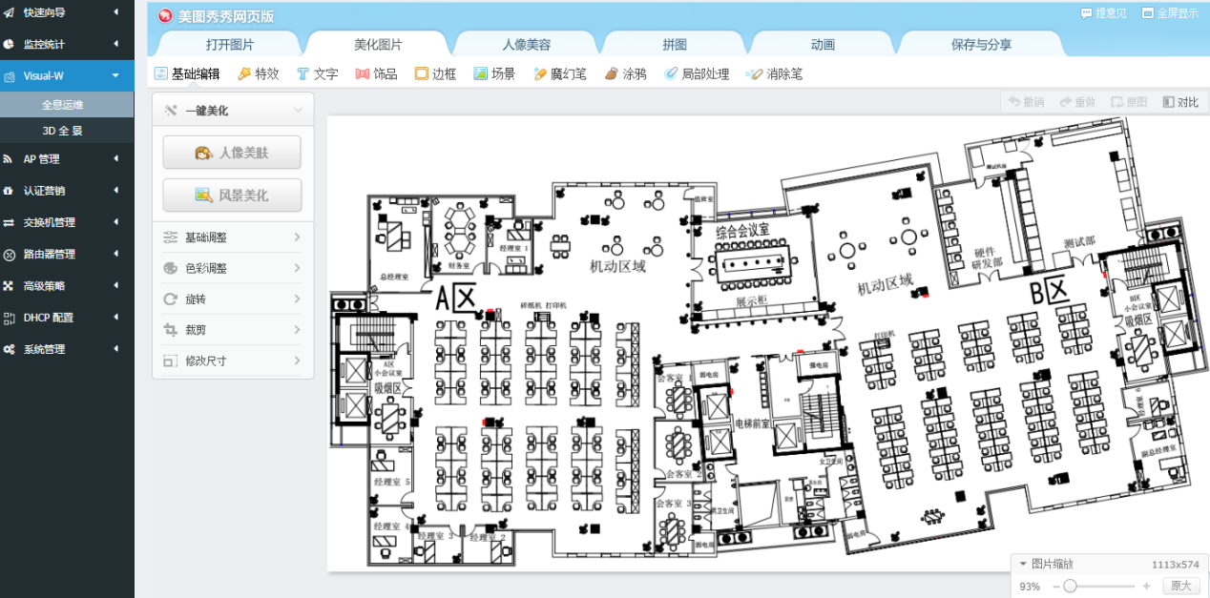
图2-3-3-8

显示状态： 点击下拉框显示热点4种状态（良好、离线、轻度告警、重度告警）
根据需求勾选4种状态中的一种或多种在地图中对不同状态的热点进行过滤显示；
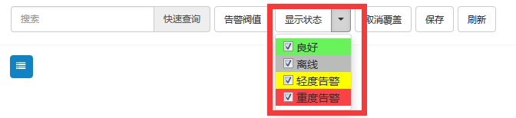
图2-3-3-9
良好： 热点图标显示绿色
离线： 热点图标显示灰色
轻度告警： 热点图标显示黄色
重度告警： 热点图标显示红色

热点图标： 热点图标正下方显示该热点的信道、用户数；单击热点图标弹出热点详细信息页面，首页是邻居信息页面如下图示：
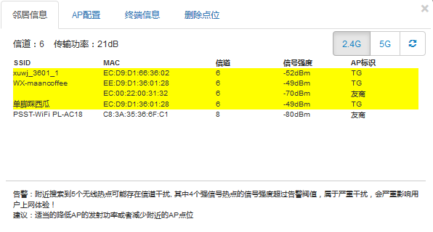
图2-3-3-10
邻居信息： 显示周围同信道的信号SSID列表，当热点有告警时列表下方提示告警说明及建议。需要注意的是该邻居信息表大概每隔5分钟更新一次。
AP配置： 显示AP型号、MAC等，可修改IP、AP点位、功率、信道等配置，以及对热点重启、恢复出厂设置。
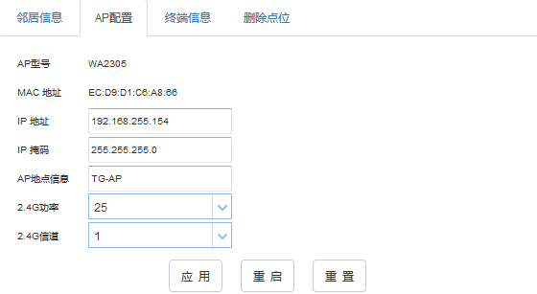
图2-3-3-11
终端信息：显示终端协商速率、信号强度、终端MAC、频段、速率类型；
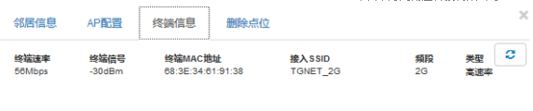图2-3-3-12
当存在低速率、用户数超过预设阀值时，该列表下方会提示告警说明及建议。
删除点位： 点击该按钮即在地图上删除该热点，此时需要点击“保存”按钮才能生效，该热点会重新出现在左上角的热点列表中
告警阀值： 点击“告警阀值”按钮弹出告警阀值参数设置页面；
如下图所示：告警由低速率、信道干扰程度、终端数量进行判断。各参数可根据场景环境进行设置。
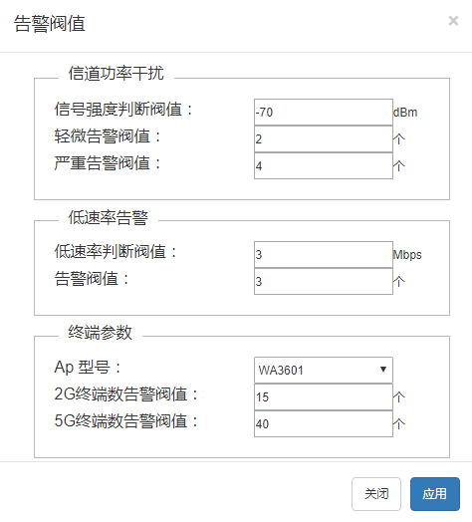
图2-3-3-13
以图2-3-3-13设置的参数为例：
- 当该热点扫描周围有≧2个，<5个同信道信号，且信号强度大于-70db，即轻度告警；
- 当该热点扫描周围有≧4个同信道信号，且信号强度大于-70db，即重度告警；
- 当该热点下接3个以上速率低于3Mbps的用户，即重度告警；
- 当该热点2.4G用户数≧15个，或5G用户数≧40时，终端信息表中会有提示信息，此阀值不会进行重度、或轻度告警；
另外当热点扫描到周围存在钓鱼AP时，也会重度告警。
注：当热点扫描周围SSID与 M-5 AP模板中SSID相同，且MAC不是我司AP MAC开头（EC:D9:D1:XX:XX:XX），即为钓鱼AP。
快速查询： 快速查询输入框输入AP点位信息，所查询的AP在地图上突显出来.
保存按钮： 该按钮指当前页操作保存，需要注意的是地图上热点添加、或删除后，须点击保存按钮进行保存。
刷新按钮： 点击该按钮刷新当前页面操作。

2.3D全景
3D全景同时显示三张地图，其他地图可点击标题栏上的“上一副”、“下一副”进行翻页查看，如图2-3-3-14所示：
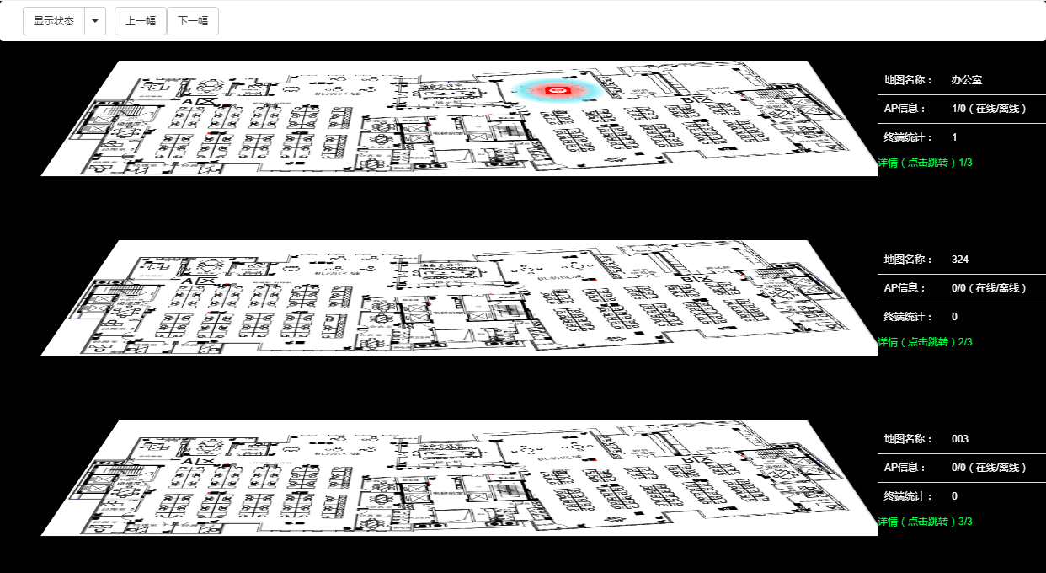
图2-3-3-14
地图右侧为地图信息栏；
地图信息栏内容包括：地图名称、AP在线/离线数统计、终端数统计，以及“详情”按钮（点击该按钮即跳转到该地图的编辑页面）。
显示状态： 同“全息运维”页面中显示状态功能一致，即根据需求勾选4种状态（良好、离线、轻度告警、重度告警）中的一种或多种在地图中对不同状态的热点进行过滤显示，需要注意的是该过滤是对所有地图的热点状态进行过滤

2.3.4 AP管理

1.功能开关
此页面主要进行AP管理功能开启、关闭以及管理密钥的设置操作：
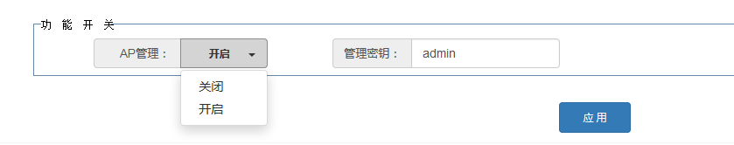
图2-3-4-1
AP管理开关：点击下拉框可选择开启、关闭AP管理功能；
AP管理密钥：AC和AP之间通信的认证机制，一个AP只能由与它管理密钥匹配的AC管理，密钥不匹配的AP无法被AC进行配置下发、同步。我司AC、AP产品的默认管理密钥为admin。

2.AP模板
此页面用于建立、删除、修改AP模板，最多支持512个无线模板。
注意：AP与多业务云智能管理平台密钥匹配时，接入AP后， 多业务云智能管理平台会自动给AP下发默认模板的配置，默认模板Defaults不可以删除，只支持修改无线配置信息。
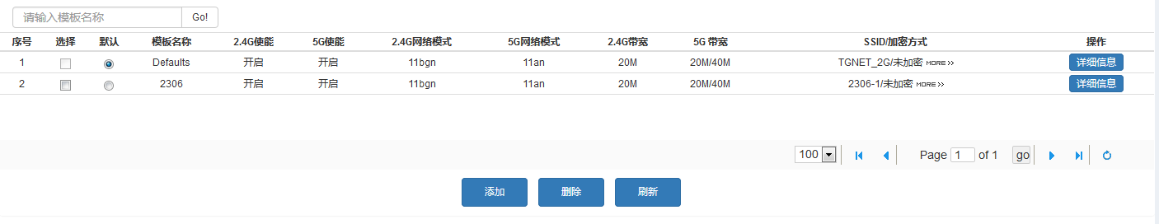
图2-3-4-2
AP模板列表下方的功能按钮说明：
右上角输入框： 输入模板名称可进行模板搜索
添加 按钮： 添加一个模板。
删除 按钮： 勾选一个模板，删除一个模板。
刷新 按钮： 刷新模板配置信息。
点击“操作”栏中的“详细信息按钮，可查看并修改模板详细信息。点击“添加”按钮，可以新增一个AP模板。AP模板详细界面如下图：
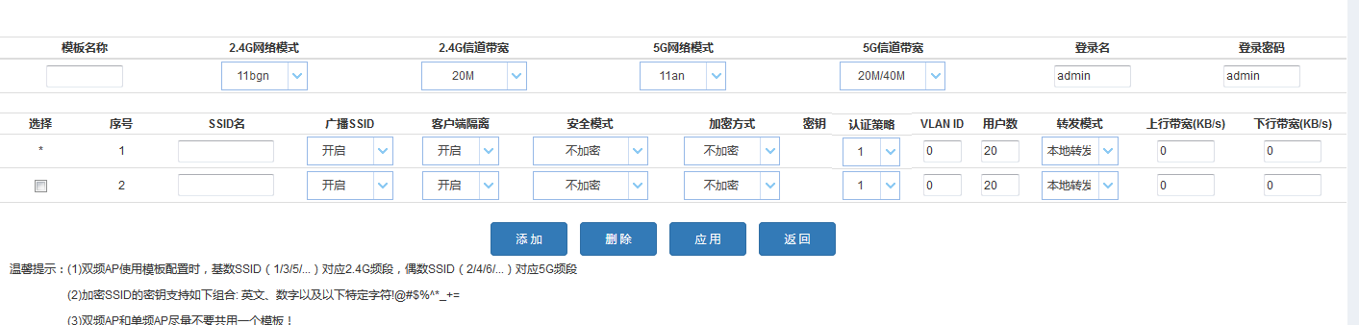
图2-3-4-3
模板名称： 设置AP模式的名称，可设置为数字、字母。
网络模式： 配置无线的网络模式，2.4G网络模式有11b、11g、11b/g、11b/g/n可选；5G网络模式有11a、11n、11an、11ac/a/n可选。
信道带宽： 配置AP的信道带宽，2.4G信道带宽有20M、20/40M、40M+、40M-可选，5G信道带宽有20M、20/40M、40M+、40M-、80M可选。
登录名/登录密码： AP界面的登录用户名、密码。
SSID名： 配置SSID，输入SSID名称（支持8个中文）；
广播SSID： 设置开启，终端才能扫描到该SSID，默认开启；设置关闭，终端将不能搜索到该SSID；
客户端隔离： 默认关闭，开启后同一个AP下客户端之间将无法进行通讯；
安全模式： 对无线进行加密。模式类型为 WPA2-PSK。
加密方式： 加密算法类型为AES，如需加密，设置密钥（8~31位）即可；
认证策略： 设置SSID的认证策略，支持四种认证策略，每个认证策略支持不同的认证方式，实现不同SSID使用不同的认证方式；
用户数： 设置每个SSID连接终端的最大用户数目。
Vlan Id： 设置该SSID的Vlan Id，即接入用户将会带上该tag标签，“0”为不配置，不能配置VLAN“1”。
转发模式： 设置该SSID的转发方式，默认本地转发，可选集中转发、本地转发两种模式。其中，直接转发是指无线业务数据直接由交换机到路由器转发出去，不经过多业务云智能管理平台转发处理，如图1；集中转发是指无线业务数据先重定向到多业务云智能管理平台，再由多业务云智能管理平台转发出去，如图2
图1 AP本地转发模式数据流 图2 AP集中转发模式数据流
注意：当转发模式为本地转发时，若需配置认证，可以将【功能管理】中的AP本地认证功能开启，或将对应SSID的AP转发模式设置为集中转发模式。
关于多业务云智能管理平台应用场景及接入方式、AP的转发模式配置的详细介绍请参考《TG多业务云智能管理平台认证功能入门配置手册》相关章节。
上/下行带宽：对该SSID的每一个用户的上下行带宽限制，默认不限制。
添加 按钮：添加一个SSID，默认使用2个SSID。
删除 按钮：勾选一个SSID，删除一个SSID。
刷新 按钮：刷新模板配置信息。
应用：应用并保存该模板。
返回：取消对模板的修改，返回AP模板页面。
【示例】添加一个AP默认模板步骤
1. AP模板页面，点“添加”按钮，进入AP模板配置页面，每一项的配置都需要结合实际应用场景按需选配。
2. 配置无线模板名称
为区分模板，添加模板时，需要输入新添加模板名称。
注意：模板名称不能与已有模板相同、不可留空配置，不支持中文；模板配置保存后，模板名称不可编辑修改。
3. 配置无线网络模式
如无特殊需要，建议使用默认11bgn模式，兼容性好，速率高；5G频段AP的无线网络模式，默认为11an模式，可选模式有11an、11a、11n、11ac/a/n，建议使用默认值，对于支持11ac的AP，需使用11ac/a/n模式；
4. 配置无线的信道带宽，建议使用默认值；
5. 配置登录AP的用户名/密码，AP web的登录密码，默认admin/admin；
6. 配置SSID的名称，即无线信号的名称；广播SSID、客户端隔离、密钥、VLAN ID、认证策略、转发模式、上/下行带宽等配置若无特殊需求，建议使用默认值；SSID的用户数，可根据AP的实际使用场景及业务需求情况进行合理配置。
7. 如下图所示，单击“应用”按钮，保存模板的配置信息，保存后，新模板添加成功。若不想保存，单击“返回”按钮即可；
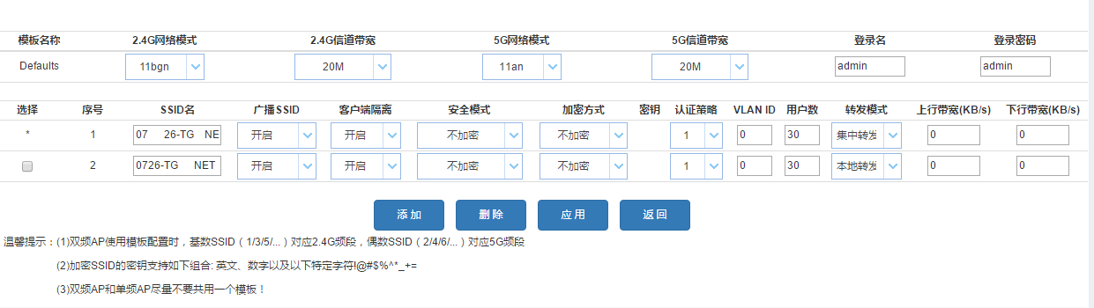
图2-3-4-4
配置完成后，AP模板页面SSID/加密方式，显示SSID1的名称和加密方式；未配置该SSID时，SSID显示未启用，SSID3、SSID4可不配置；
提示：将鼠标放于SSID区域中的“MORE”，可以预览所有SSID的名称及加密方式信息。
8. 选配默认模板
如下图所示，已配置多个AP模板，通过“默认”列可以完成选配默认模板。如：需配置名称为3601-的AP模板为默认模板，勾选3601-模板默认选项，即配置成功。
首次接入的AP将按照配置的默认模板自动推送AP模板配置信息；
注意：配为默认模板后，该模板不能删除，要删除需先选择其他AP模板为默认模板。
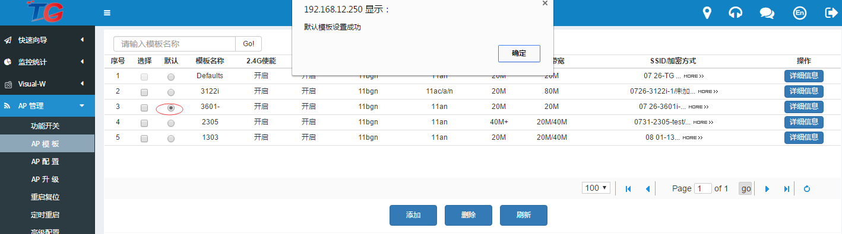
图2-3-4-5
配置保存，保存AP模板配置信息，多业务云智能管理平台重启后配置不会丢失，若不保存配置，多业务云智能管理平台重启后配置信息将丢失。

3.AP配置
如下图示，AP配置页面，可对接受AC管理的AP点位、IP、掩码、无线功率、信道及AP模板进行选择配置，同时可以对AP进行配置下发及统一配置下发。
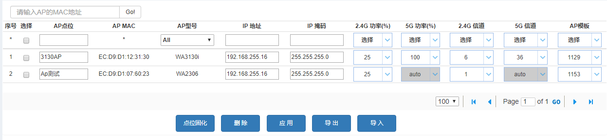
图2-3-4-6
AP点位： 在“编号”为“*”一行的输入框，可对AP点位进行批量更改，AP名称可由英文、数字或连字符组成，最大支持31个字符，批量配置时，名称尾数会进行自动“加1”递增；
AP Mac： 显示AP的MAC地址信息；
IP地址： 配置AP的IP地址，在“编号”为“*”一行的输入框，下面的IP地址将“加1”递增，方便批量配置AP IP地址；
IP掩码： 配置AP的IP地址的掩码，在“编号”为“*”一行的输入框，可以批量地配置IP掩码；
2.4G功率： 配置双频AP 2.4G频段的无线发射功率，默认为100%；
5G功率： 配置双频AP 5G频段的无线发射功率，默认为auto；
2.4G信道： 配置AP 2.4G频段的信道，可选项1~13、Auto信道，建议临近AP使用1/6/11信道进行循环错开配置；
5G信道： 配置AP 5G频段的信道，可选项36~64、149~165、Auto信道，建议临近AP的信道错开配置；
注意：双频AP的信道配置受信道带宽的影响，将有不同的信道配置；
AP模板：配置指定AP需要的AP模板，应用后AP模板信息将下发到AP，同时可以勾选多个AP，配置多个AP的模板，应用后，可实现批量配置下发；
点位固化： 该功能是对AP点位进行固化排序，需要注意的是点位固化中，AC会重启。
删除：“选择”勾选需要删除的AP信息，单击“删除”按钮，将删除该AP在多业务云智能管理平台上的信息，AP重新加入后则会再次显示；
导出：可导出AP配置表的配置信息；
导入：导入之前导出的AP配置表；
注意：AP配置页面的配置操作需要通过单击“应用”后，配置才会下发，下发时，AP将自动重启，在下发过程中，请勿进行其它配置更改操作。

4.AP升级
如下图所示，AP升级页面，可以查看AP的名称、设备型号、MAC地址、SN码、当前版本AP密钥状态等信息，可以对在线AP进行批量升级。
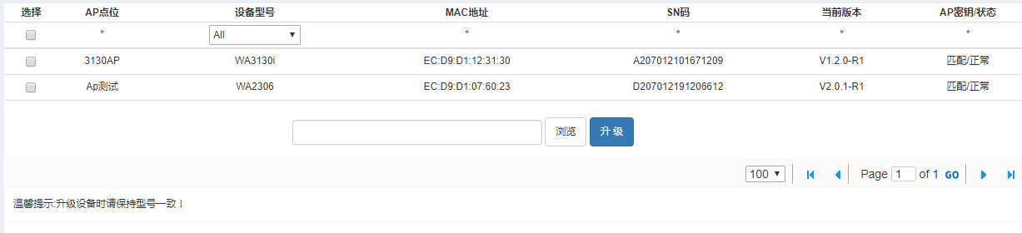
图2-3-4-7
AP密钥状态： 可以查看AP的密钥匹配状态，密钥不匹配则不能对该AP进行升级，若当前有AP正在升级，则状态会由正常显示为升级中，需等待该AP升级完成后，才能对其他AP进行升级。
MAC地址： AP唯一的标识，可通过MAC地址对AP进行区分。
当前版本： 可以查看AP当前的软件版本号。
若需要为在线AP进行升级操作，可在选择项中对需升级的AP进行勾选，通过浏览进行版本加载，再单击“升级”执行版本升级操作。
勾选单个、多个相同型号及版本的AP，可实现多个同型号AP批量升级，请务必保证升级软件与设备型号匹配。
AP产品的最新版本升级软件，请登录公司官网（http://www.tg-net.cn）自行查询下载，或联系我司技术人员咨询。
AP版本升级过程约需要3分钟，升级完成后可在“当前版本”查看升级后的版本信息，升级过程中请注意，防止设备断电或断开网线连接。

5.重启复位
如下图所示，AP重启复位页面，可对接受AC管理的AP进行重启或复位操作。
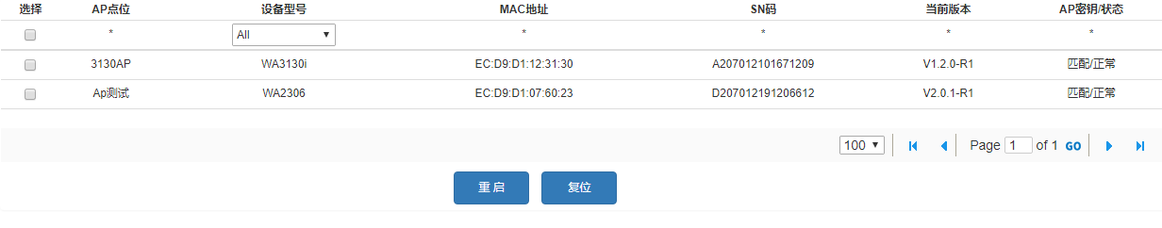
图2-3-4-8
支持单个或多个在线状态AP批量重启。通过AP密钥状态可以查看AP的密钥匹配状态，密钥不匹配的AP，重启操作无效。
注意: 单击重启后，连接到对应AP上的终端将会断开WiFi连接，AP启动后会自动重新加入多业务云智能管理平台并接受管理。
支持单个或多个在线AP批量恢复出厂配置，可根据AP的型号进行选择过滤。处于断开状态的AP，配置复位操作无效。

6.AP定时重启
如下图，AP定时重启页面，定时重启功能默认未启用，会显示当前系统时间（需多业务云智能管理平台的管理IP能通外网，获取网络时间）。
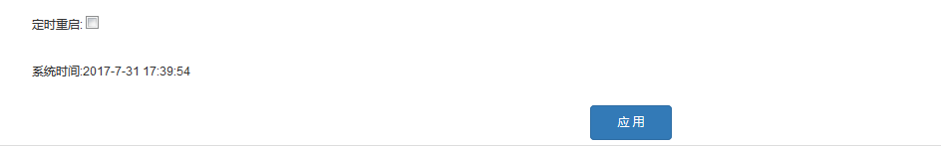
图2-3-4-9
勾选定时重启功能选框，如下图，可以看到AP定时重启功能分为：自定义时间重启和网络校时重启两种模式。
自定义时间重启：需要设置AP重启时间间隔，即从应用该功能后，AP的运行时间大于等于该设置时间时，会自动重启，有效时间范围为12~48小时，且为整数。
例如：若当前AP运行时间为8小时，此处在M-5中，设置AP定时重启，重启时间间隔为24，则在16小时之后，AP运行到24小时时，自动重启AP。若当前AP运行时间为25小时，我们填写自定义重启时间为24，那么设置后，点击应用，AP 会立即重启。
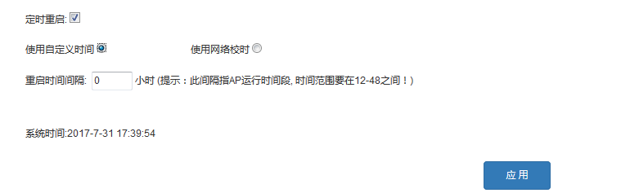
图2-3-4-10
网络校时：勾选使用网络校时，配置页面如下图，需要配置重启时间点和重启的日期（选择一周内日期方式），即实现在一周内的指定日期、指定时间点，对AP自动重启。配置完成后并点击应用，将同步网络系统时间。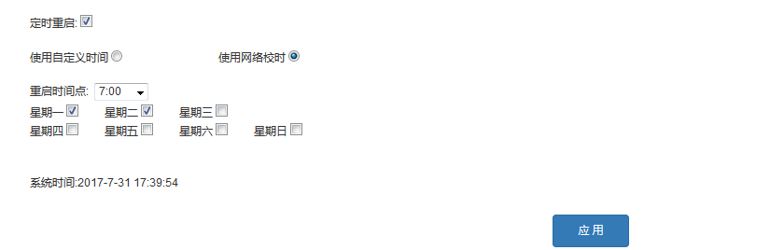
图2-3-4-11
关于重启时间点，可选择0~23点的整点重启，建议选择配置凌晨2:00、3:00、4:00这样的业务闲时，进行定时重启操作。还可以选择一周内的指定日期进行重启（不勾选的日期默认为不重启），默认星期一到星期日未勾选。

7.AP高级配置
AP高级配置主要是配置用户的一些业务需求。AP高级设置包括7个功能配置项，这些功能都需要相对应的AP版本支持，这里主要是做一个开关控制，功能在AP实现，要注意与AP的配合。
1 无线优化
通过无线漫游、5G优先接入、AP广播抑制以及高密优化功能提升无线整体体验
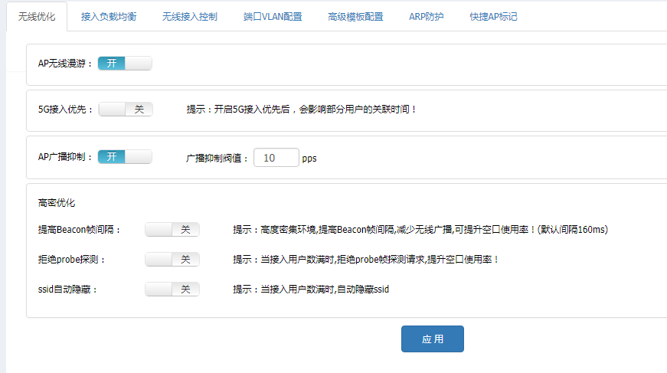
图2-3-4-12
AP无线漫游： 开启后可提高无线终端漫游灵敏度，默认开启；
5G接入优先： 配置5G接入优先的开关为开启状态，双频AP的5G和2.4G频段的SSID名称设置成一样，终端关联SSID将优先关联5G频段的SSID。
AP广播抑制： 开启AP广播抑制功能，可通过设定，对经过AP的广播包进行抑制，避免广播包过多，影响无线终端使用。默认开启抑制功能，且默认广播包数抑制10 pps，可配0~9999，0为不抑制。
高密优化： 通过调节Beacon帧间隔、拒绝probe探测以及SSID自动隐藏来提升空口使用率，进而提升无线体验

2 接入负载均衡
在无线高密集接入的应用场景里，通常会高密集的布放AP。如果只是简单的布放AP，会出现部分AP的负载过高，而部分AP的负载过低，这样导致负载过高的AP性能不稳定，给终端用户较差上网的体验。所以对于高密集接入的应用场景需要特殊的管控机制，AC的负载均衡就是这种可以实现特殊管控的机制，添加进负载均衡组即可实现AP的负载均衡。
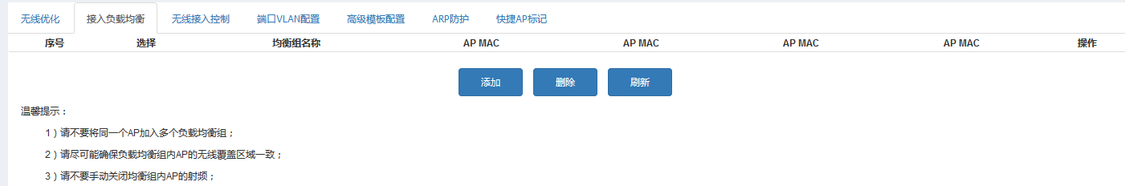
图2-3-4-13
添加： 添加一个负载均衡组；
删除： 删除一个或多个负载均衡组；
刷新： 刷新负载均衡配置页面；
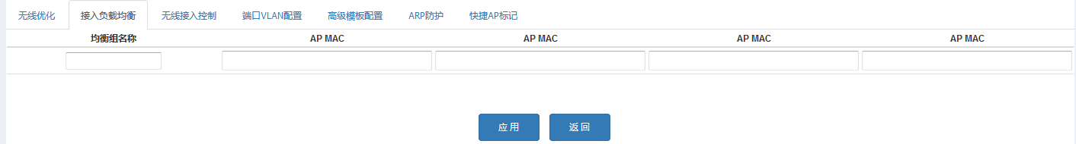
图2-3-4-14
均衡名称： 负载均衡组的名称，支持中文；
AP MAC： 需要加入负载均衡组的AP的MAC地址，一个均衡组支持4个AP，支持16个负载均衡组；
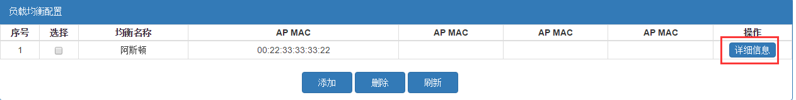
图2-3-4-15
详细信息： 添加完成后，通过点击详细信息，可以进行负载均衡组的编辑；

3 无线接入控制
启用无线接入控制功能，终端在接入过程中就会被限制，只能允许设置可以通过的终端接入，其他终端将不能关联
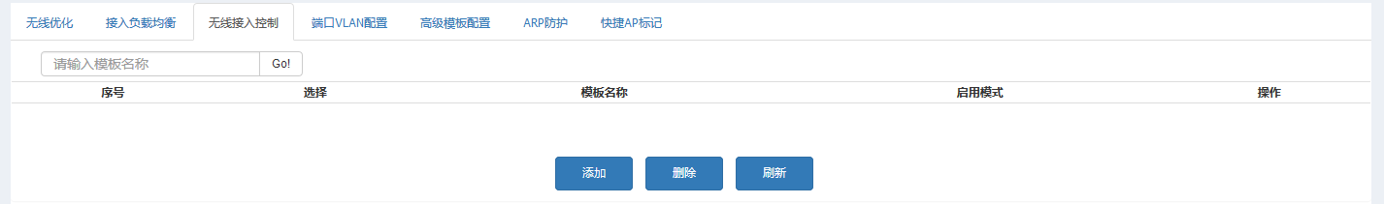
图2-3-4-16
添加： 添加一个模板；
删除： 删除一个或多个模板；
刷新： 刷新无线接入控制页面；
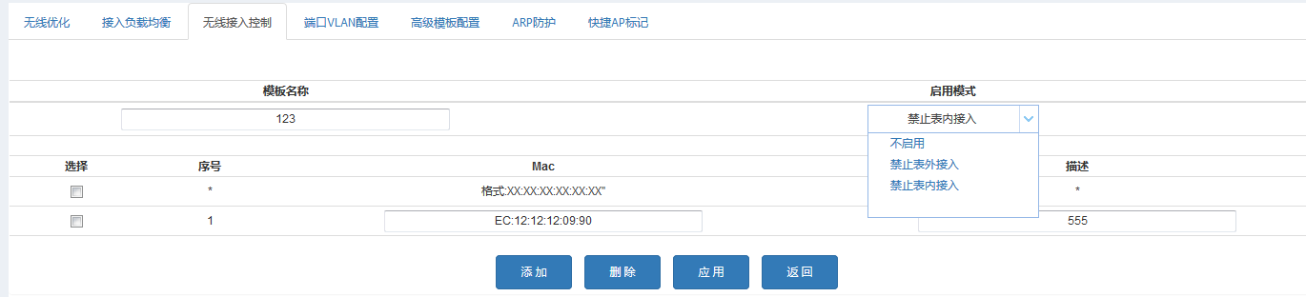图2-3-4-17
模板名称： 无线接入控制模板，支持中文
MAC： 指终端MAC
启用类型： 包括不启用、禁止表内接入、禁止表外接入；
禁止表内接入是指该MAC的终端禁止接入，其他终端均可接入
禁止表外接入是指该MAC的终端允许接入，其他终端禁止接入
注意：该功能总开关在高级模板配置页面，对一个或多个AP进行无线接入控制需选择对应的无线接入控制模板，才能生效：

4 端口VLAN配置
针对AP的不同端口能够配置的不同的VLAN ID，提升功能配置在项目场景的通用性
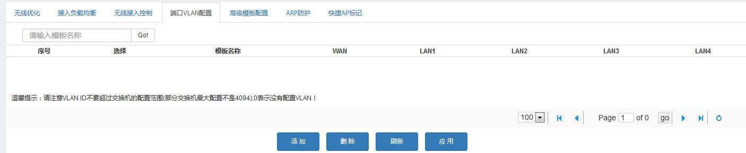
图2-3-4-18
添加： 添加一个Vlan模板，默认为空，最大可以添加512条
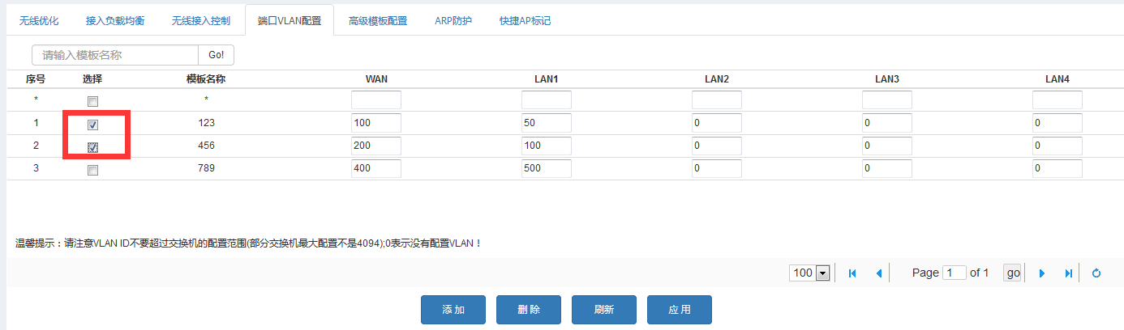
图2-3-4-19
删除： 可删除一个或多个模板
应用： 在选择标题下选择一个或多个模板进行编辑，应用后生效
刷新： 刷新vlan配置页面
注意：该功能总开关在高级模板配置页面，对一个或多个AP进行端口VLAN配置需选择对应的模板，才能生效。

5 高级模板配置
该配置页面对不同AP（或者一个及多个AP）进行无线接入控制、端口VLAN、禁用LAN口、LED灯控制选择性开关，以及不同模板配置选择
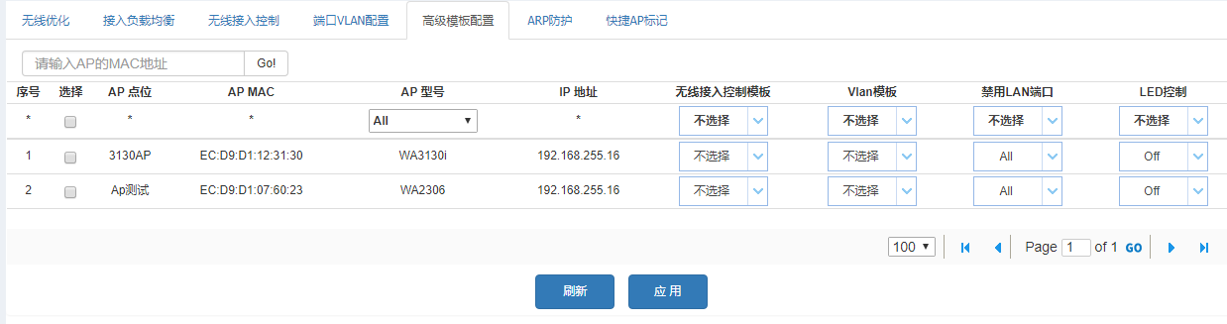
图2-3-4-20
无线接入控制模板： 下拉框显示无线接入控制页面设置的所有模板名称
VLAN模板： 下拉框显示端口VLAN配置页面设置的所有模板名称
禁用LAN口： 开启禁用LAN口，AP的LAN口不通迅
LED灯控制：LED灯off，即关闭LED灯，不选择，级开启LED灯

6 ARP防护
针对无线网络中的ARP报文进行扫描过滤，在开启ARP防护功能后，AP对转发的ARP报文进行过滤，只有合法的ARP报文才转发，其他的丢弃。该功能默认关闭：
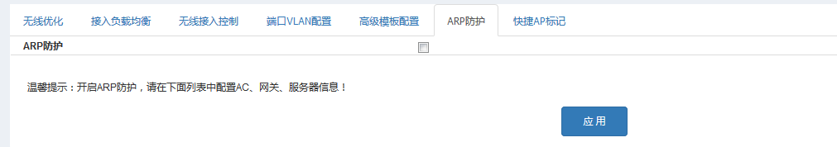
图2-3-4-21
勾选“ARP防护”进入配置页面：

按照页面提示配置AC、网关以及服务器的MAC、IP信息
注意：一个MAC可对应对个IP，一个IP只能对应一个MAC地址；
如下图，配置成功后ARP绑定了的MAC/IP将不会被丢弃；点击应用后立即生效。
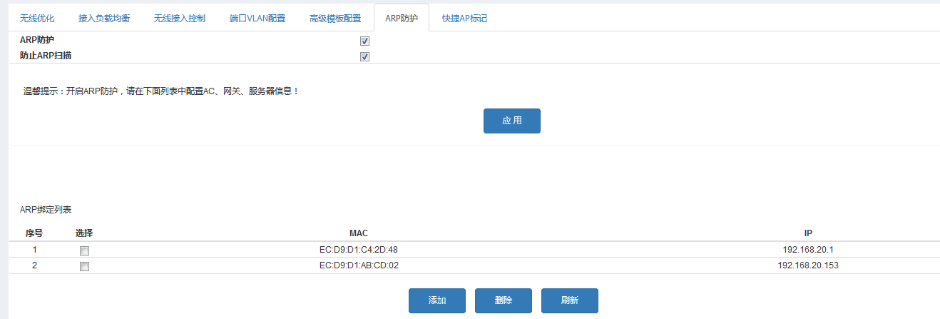
图2-3-4-22
防止ARP扫描： 是ARP防护功能的一个子功能，勾选后，ARP的扫描报文会丢弃

7 快捷AP标记
该功能适用于高密AP场景，对AP进行快速标记，默认该功能关闭。
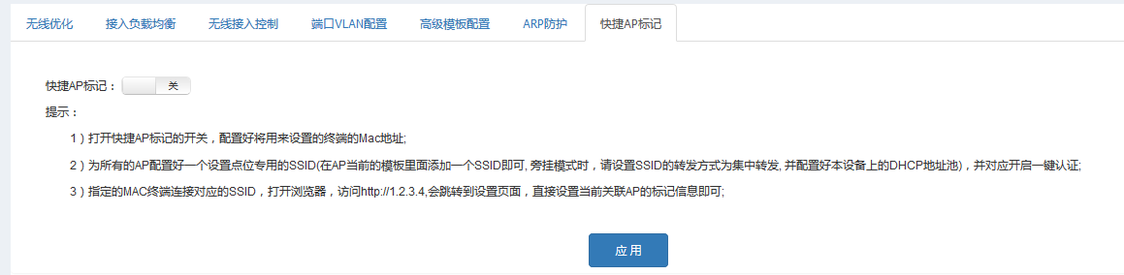
图2-3-4-23
开启该功能，需输入指定终端MAC:
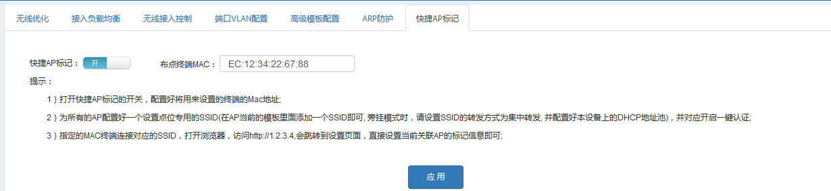
图2-3-4-24
根据页面提示，设置点位专用SSID，并开启集中转发模式，指定的MAC终端连接该SSID，打开浏览器，访问http://1.2.3.4,会跳转到设置页面，设置当前关联AP的标记信息。

2.3.5 认证营销

1.认证配置
认证配置页面，可实现用户上网认证策略、认证方式的配置：多业务云智能管理平台M-5支持11种主流认证方式，分别是：计费认证、一键认证、微信认证、微信连WiFi、短信认证、云认证、密钥认证、内置账号认证、Radius认证、访客认证、外置服务器认证，满足用户不同认证方式需求，还支持免认证。
支持4种认证策略，其中认证策略1为默认认证策略，支持计费认证、访客认证、云认证及内置账号认证，策略2/3/4不支持。每个认证策略可以配置不同的认证方式，在AP模板选择SSID进行认证策略的配置下发，认证策略下发成功后，终端关联该SSID后的认证方式就是对应认证策略配置的认证方式。

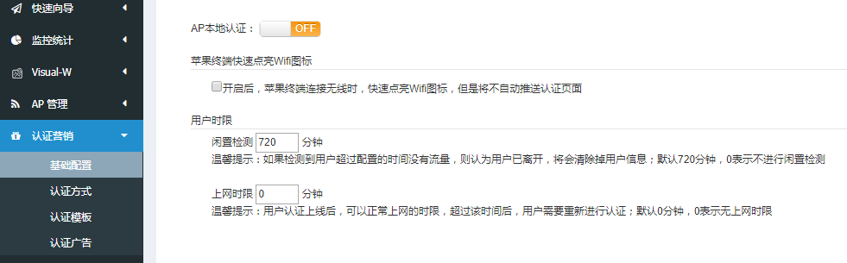
图2-3-5-1
·AP本地认证开关
本地认证开关开启，本地转发模式的SSID就需要认证认证上网。苹果终端快速点亮WiFi图标开关及认证用户时限为全局配置，开启后认证策略1/2/3/4都是生效的。
·自动弹出认证页面
勾选后，连接无线时，IOS终端不自动推送认证页面。
·用户时限
用户时限：提供两种上网时间限制，一是用户离开X分钟后下线，即X分钟内，用户无任何数据网络流量；二是强制给用户设定上网时限Y，即用户上线Y分钟后，强制下线。

2.认证方式说明
认证方式的选择，主要取决于用户的应用场景以及多业务云智能管理平台的接入方式，下面将一一介绍：
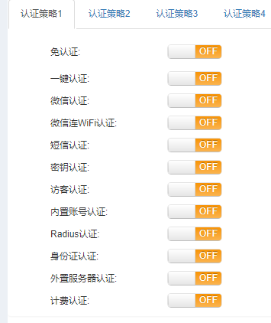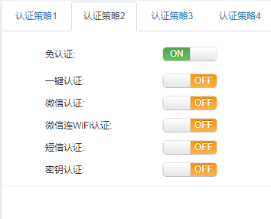
图2-3-5-2
（1）微信认证
1）手机终端连接WiFi后，弹出认证portal页面，一键打开微信，通过扫描商家的公众号二维码，触发“点击上网”链接实现认证上网；
2）PC终端连接WiFi后，通过已连接此WiFi的手机终端，打开微信客户端，扫描认证portal页面上的二维码进行审核认证，通过后即可上网；
（2）微信连WiFi认证
1）手机终端连接WiFi后，弹出认证portal页面，一键打开微信，通过“微信连WiFi”功能实现认证上网；
2）PC终端连接WiFi后，通过已连接此WiFi的手机终端，打开微信客户端，扫描认证portal页面上的二维码进行审核认证，通过后即可上网（即为普通微信认证）；
·微信连WiFi认证+强制关注公众号
1）配置微信连WiFi的相关配置，勾选强制关注公众号的开关；
2）无线终端连接WiFi后，弹出认证portal页面，一键打开微信，需要关注公众号才能进行微信连WiFi认证成功。
【应用场景】适用于酒店、商场、餐饮、KTV娱乐等，希望提供开放的无线网络环境给客户，与微信的相关业务对接营销的场所；
（3）一键认证
1）无线终端连接WiFi后，弹出认证portal页面，点击“一键认证”按钮，实现认证上网；
2）在认证广告页面配置认证页面的URL，开启一键认证，弹出认证portal页面时，点击认证页面的轮播图片，实现一键认证上网。
【应用场景】适用于广场等非直接盈利、注重品牌价值宣传、广告展示的场所；
（4）访客认证
1)配置管理员的终端MAC，与认证方式绑定；
2）无线终端连接WiFi后，弹出认证portal页面，出现一个二维码，需要管理员的终端扫码后认证上网；
【应用场景】适用于类似办公室接待区拥有临时用户的场所；
（5）短信认证
·普通短信认证
1）后台与运营商对接开通短信平台；
2）无线终端连接WiFi后，弹出认证portal页面，输入个人的手机号码进行验证码获取，输入正确的验证码，点击“登录”按钮实现认证上网；
·云认证
1）后台开通短信平台，AC加入云端；
2）启用云认证功能；
3）无线终端进行过一次认证后，后续再次接入则无需认证，直接上网；
·云认证+接入推送广告
1）启用云认证与接入推送广告功能；
2）无线终端进行过一次认证后，后续再次接入，即可一键认证进行上网，无需再进行短信认证；
【应用场景】酒店、商场、餐饮、KTV等场所需要对上网的人员进行实名制，同时收集用户手机号码，进行二次广告营销。
（6）Radius认证
1）对接Radius服务器，生成账号密码；
2）无线终端连接WiFi后，弹出认证portal页面，输入正确的账号密码，点击“登录”按钮实现认证上网；
（7）密钥认证
1）在AC上配置认证登录密钥；
2）无线终端连接WiFi后，弹出认证portal页面，输入正确的密钥，点击“登录”按钮实现认证上网；
（8）内置账号认证
1）进入账户列表，创建账号；
2）无线终端连接WiFi后，弹出认证portal页面，输入正确的账号密码，点击“登录”按钮实现认证上网；
（9）计费认证
1）对接云端计费认证系统，计费系统上创建账号用户名密码；
2）开启认证，填入计费认证的授权码；
3）无线终端连接WiFi后，弹出认证portal页面，输入正确的账号密码，点击“登录”按钮实现认证上网；
【应用场景】适用于学校、企业、政府单位无线办公安全认证场景；
（10）身份证认证
1）对接WiFi认证系统服务器，服务器上创建账号用户名密码；
2）开启认证，填写配置服务器的IP及端口；
3）无线终端连接WiFi后，弹出认证portal页面，输入正确的账号密码，点击“登录”按钮实现认证上网；
（11）免认证
无线终端连接WiFi后，无需认证、直接上网；
【应用场景】适用于不需要推广营销，用户不用认证就能上网的场景；

多业务云智能管理平台认证页面，开启需要的认证方式，按页面提示配置相应信息，单击“应用”保存，即可完成认证配置操作。
M-5还支持组合认证，除计费认证、访客认证、外置服务器认证外，认证方式可以任意组合。

3.认证配置实例
一、微信认证配置
要实现微信认证，前提是商家需要有已认证的微信公众平台的账号，商家可以在微信公众平台配置好推送的自动回复消息，下载好二维码（如下图所示）。
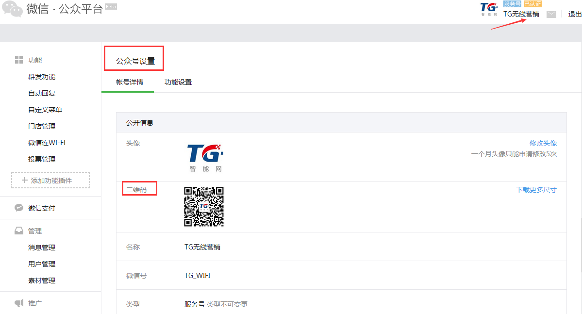
图2-3-5-3
1、登录微信公众平台（https://mp.weixin.qq.com），在【功能菜单栏>>自动回复/自定义菜单】将微信“点击上网”的URL（Http://2.2.2.2:12345）复制到“点击上网”链接栏输入框；
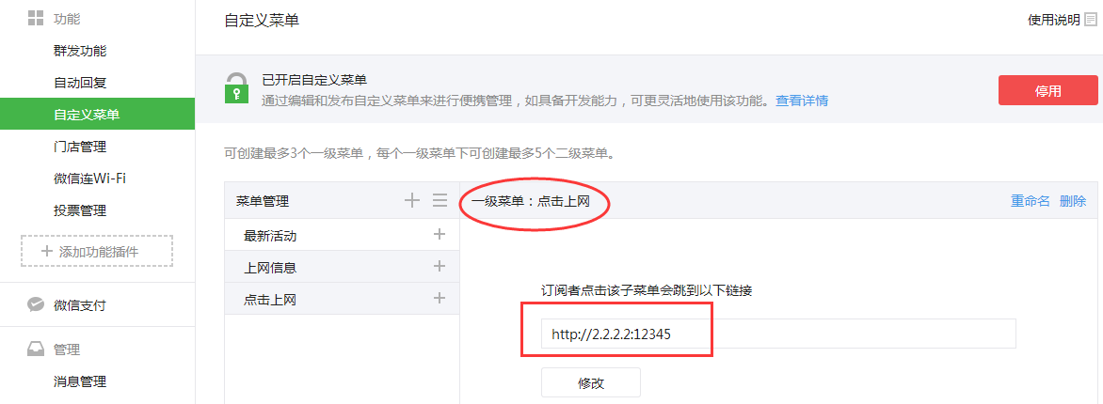
图2-3-5-4
2、开启微信认证，终端连接SSID后，扫描该公众号的二维码，关注后将自动弹出配置好的自动回复消息，“点击上网”触发上网链接即可实现微信认证上网；
- 进入【监控统计>>用户列表】页面查看用户状态表，可看到接入用户获取到的IP、接入的SSID、认证类型为[微信认证]等信息。

二、微信连WiFi认证配置
1、登录微信公众平台（https://mp.weixin.qq.com），在【功能菜单栏>>添加功能插件】添加【门店管理】与【微信连WiFi】这两个功能插件，并新建一个门店，需要经审核生效；(在地图上可导入地址信息的门店不需要审核，直接即可以注册成功并生效)
2、【微信连WiFi>>设备管理】栏：
1）添加设备，选择门店；
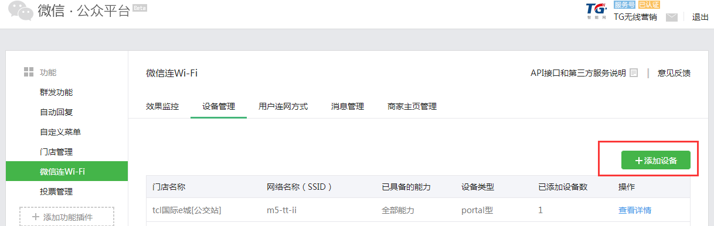
图2-3-5-5
2）选择Portal型设备，根据需求选择接入方式，这里选择portal型设备；
3）设置需要进行微信连WiFi的SSID名称，添加；(如下图所示)
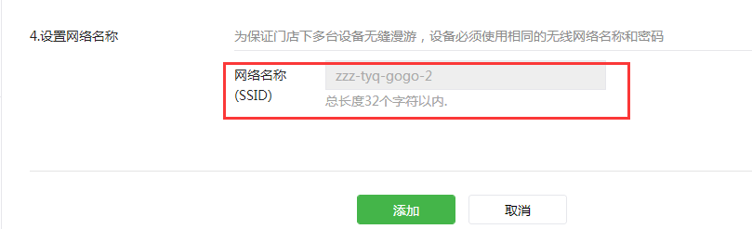
图2-3-5-6
3、开启微信连WiFi认证，将微信连WiFi的设备详情信息填入认证方式页面上对应的输入框，应用保存；
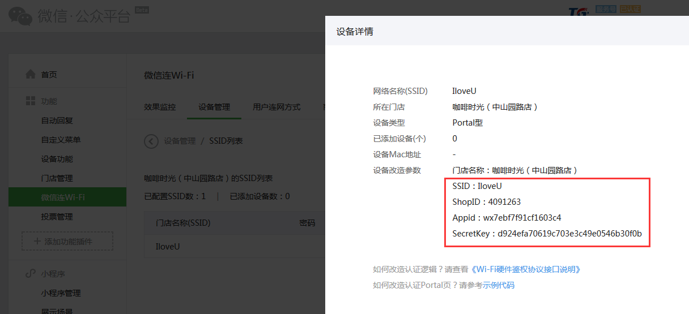
图2-3-5-7
4、终端关联配置的SSID，在弹出的认证portal页面点击“微信连WiFi”将跳转至微信客户端，根据操作提示进行即可实现微信连WiFi的认证上网；
5、进入【监控统计>>用户列表】页面查看用户状态表，可看到接入用户获取到的IP、接入的SSID、认证类型为[微信连WiFi]等信息。
终端关联认证流程，如下图所示：
①终端关联弹portal→②链接至微信客户端→③[微信连]获取WiFi信息→④微信连WiFi→⑤WiFi成功连接→⑥弹出广告页面；

三、微信连WiFi认证之强制关注公众号配置
1、在微信连WiFi认证的基础上，开启强制关注公众号功能；
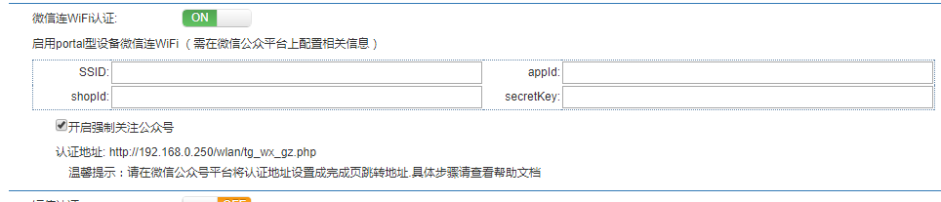
图2-3-5-8
2、登录微信公众平台，在微信连WiFi的商家主页管理连接完成页的配置，配置强制关注公众号下的认证地址；
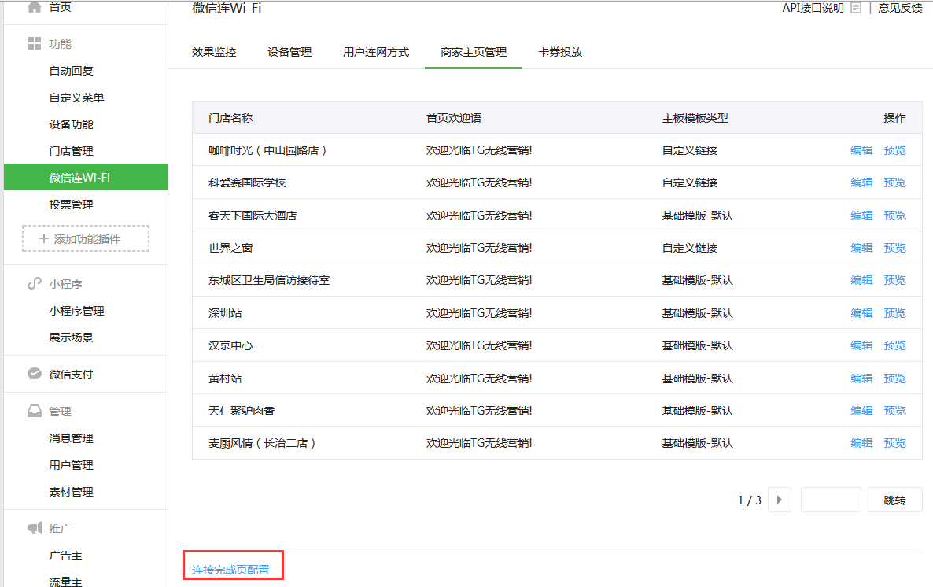
图2-3-5-9
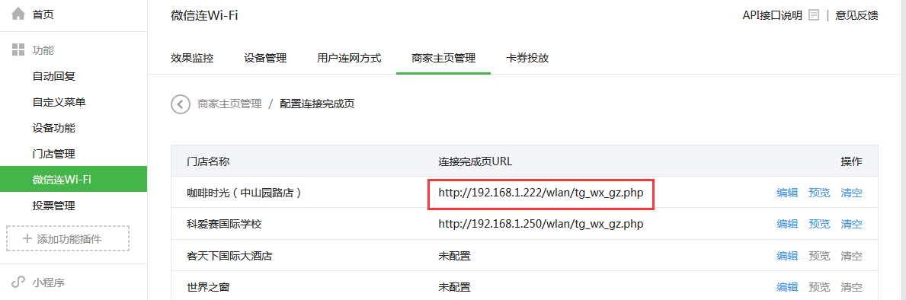
图2-3-5-10
3、终端关联配置的SSID，在弹出的认证portal页面点击“微信连WiFi”将跳转至微信客户端；如果终端已经关注公众号，则微信连WiFi成功；若终端没有关注该公众号则会提示需关注公众号才能认证上网，终端关注公众号，认证成功。
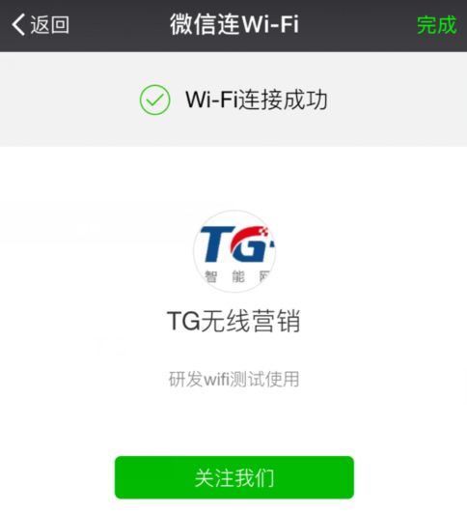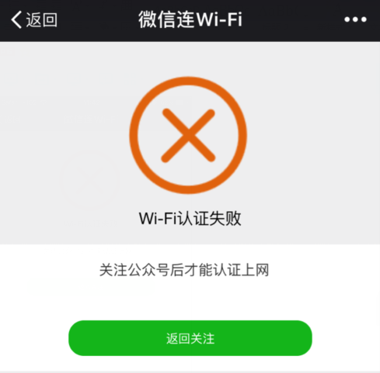
图2-3-5-11 图2-3-5-12
4、进入【监控统计>>用户状态】页面查看用户状态表，可看到接入用户获取到的IP、接入的SSID、认证类型为[微信连WiFi]等信息。

4.认证模板
可设置认证页面所使用的模板，有四种认证模板供选择。勾选模板下方的圆圈，点击应用即生效，默认启用认证模板一。
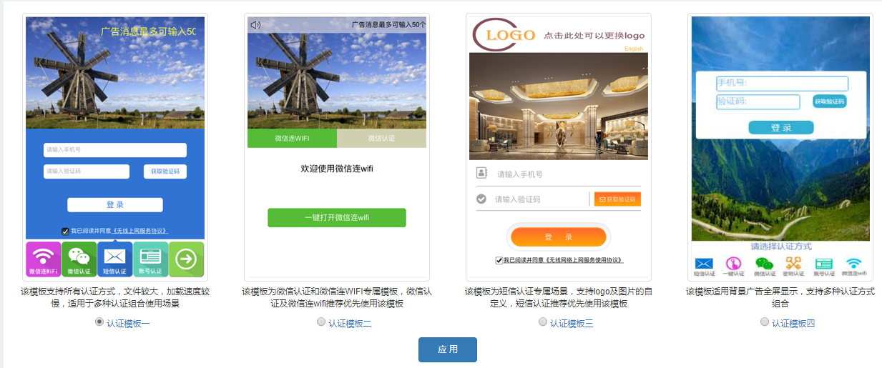
图2-3-5-15

5.认证广告
认证广告配置功能，为用户提供设置认证登录页面的广告图片。该功能需结合认证功能使用，进行广告页面的推送。
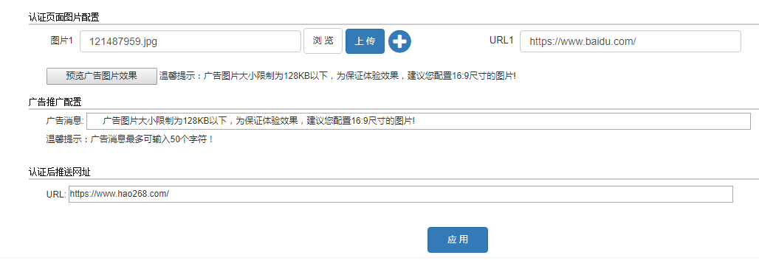
图2-3-5-16
认证登录页面广告图片最多支持5张，上传广告图片需注意：广告图片图片大小限制为不超过128KB，否则上传不成功，为保证体验效果，建议您配置16:9尺寸的图片；
图片上传：浏览路径，选择需要上传的图片，单击‘上传’提交后应用保存；每张图片可配置一个URL链接，配合一键认证可以实现点击图片进行一键认证跳转。
广告信息：配置的广告信息将在portal页面进行滚动播放，广告信息长度支持50位。
认证后推送网址：结合认证功能使用，为用户提供认证后跳转页面的URL链接配置，URL链接最大支持255个字符。
认证后推送网址的URL配置方法：输入有效的URL的链接，单击“应用”保存，终端接入认证，通过认证后，会自动跳转到推送的URL页面，默认为TG-NET的官网链接http://www.tg-net.cn。

2.3.6 交换机管理

1.功能开关
如下图2-3-6-1，可以看到交换机管理一级菜单、二级菜单。交换机管理主要用于管理交换机，开启交换机管理功能开关，可对内网中云管理key与多业务云智能管理平台管理密钥相同的交换机进行管理。
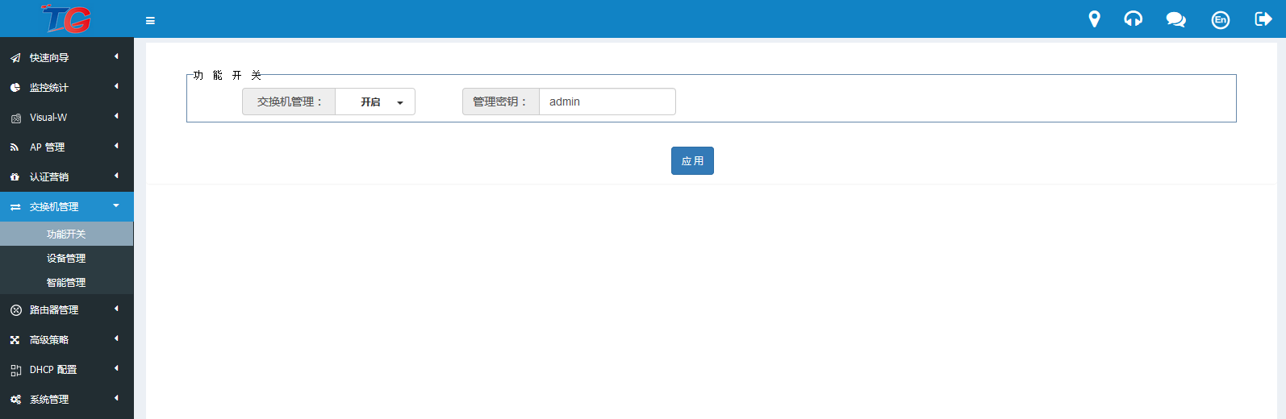
图2-3-6-1
交换机管理默认开启，管理密钥默认为：admin，最大可配8位字符，支持数字+英文。

2.设备管理
如下图2-3-6-2所示，设备管理页面主要是对交换机进行基本配置及重启/复位操作。
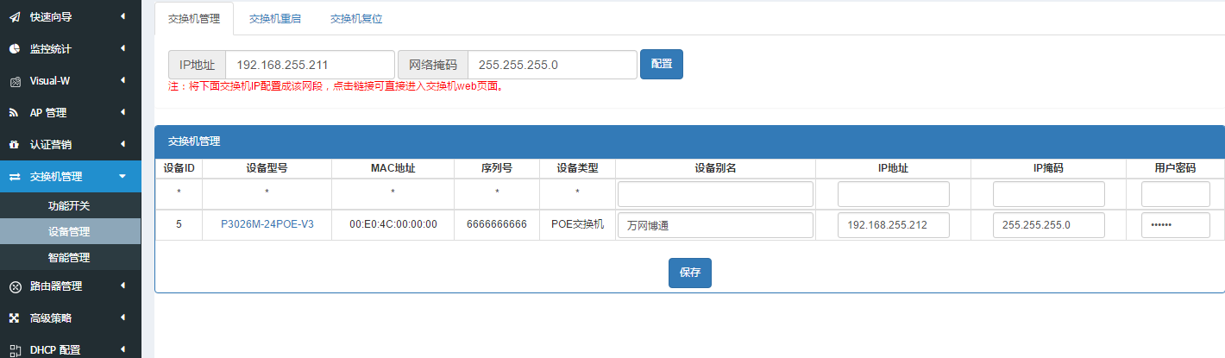
图2-3-6-2
设置IP地址和掩码后，点击配置，可以一键设置内网中的交换机设备IP与此处IP同网段。设置成功后，点击基本配置列表中的设备型号，可以快速登录交换机的WEB管理界面。
注意：若设备IP与交换机管理本地配置的IP、多业务云智能管理平台系统管理中的代理IP均不同网段，则点击设备型号无法快速登录设备界面。
该页面可查看交换机的设备ID、SN、MAC等信息，可配置交换机的基本信息，如交换机的设备别名、管理IP、掩码、用户密码等。
在*行，还可批量配置设备基本信息，其中IP地址批量配置为加1递增方式，设备别名会在配置名称后加数字区分设备。如下图所示：
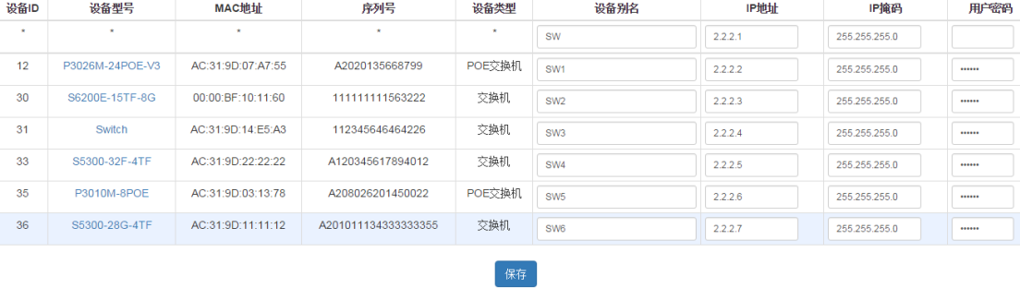
图2-3-6-3
交换机的重启/复位操作，如下图所示，进入交换机重启、交换机复位页面，勾选交换机，点击重启或恢复出厂按钮，即可对交换机进行相应的操作：
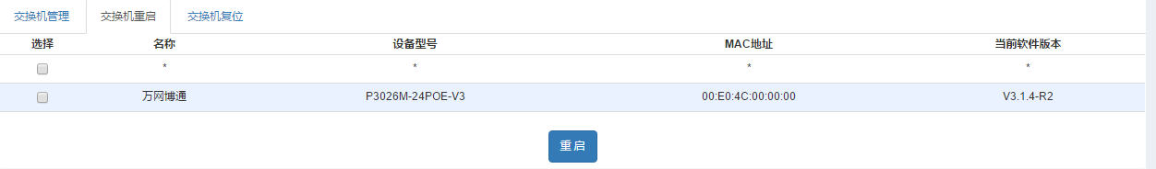
图2-3-6-4
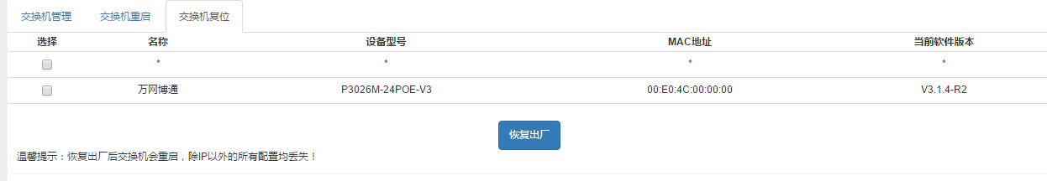
图2-3-6-5
3.智能管理
智能管理页面主要针对POE交换机的智能应用，包括交换机智能应用及交换机端口智能应用；
POE智能应用功能可以定时的对POE交换机进行设备重启、所有供电端口的端口供电开启/关闭操作。如下图所示：
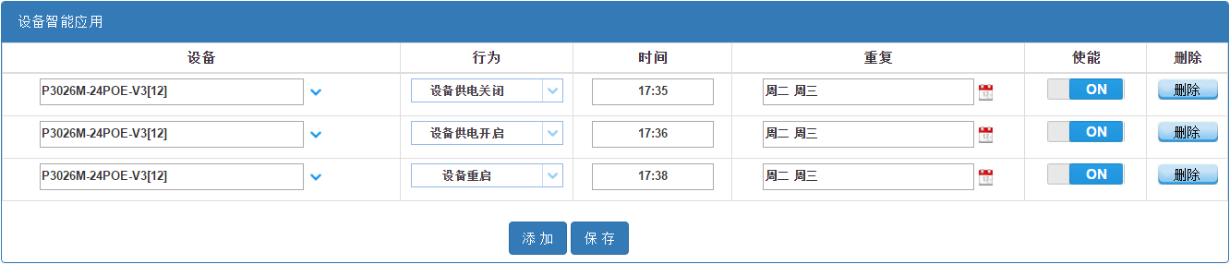
2-3-6-6
设备：选择需要进行定时操作的设备
行为：选择需要进行的行为操作
设备重启：设置此行为，所选择的设备将会重启
端口供电开启：设置此行为，所选择的设备的所有供电端口的供电功能将会开启，即端口将能为终端设备供电
端口供电关闭：设置此行为，所选择的设备的所有供电端口的供电功能将会关闭，即端口将不能为终端设备供电
时间：设置此定时任务的执行时间
重复：设置此定时任务规律性执行的时间
使能：定时任务的开关，使能开启，定时任务生效，使能关闭，定时任务无效。
删除：可删除定时任务

POE端口智能应用功能可以定时的对POE交换机的端口进行定时重启、供电端口的端口供电开启/关闭、端口的使能/禁用、智能重启操作。如下图所示：
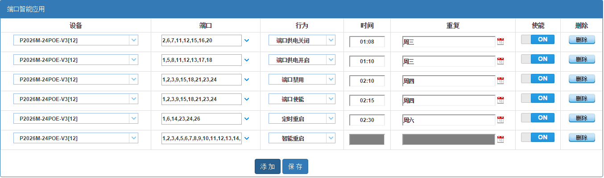
2-3-6-7
定时重启：设置此行为，所选择的设备的端口，将会重启，只对供电端口生效
端口供电开启：设置此行为，所选择的设备的供电端口的供电功能将会开启，即端口将能为终端设备供电
端口供电关闭：设置此行为，所选择的设备的供电端口的供电功能将会关闭，即端口将不能为终端设备供电
端口使能：设置此行为，所选择的设备的端口将处于数据转发和供电状态。
端口禁用：设置此行为，所选择的设备的端口将无法转发数据、供电。
智能重启：此行为只对连接AP的端口生效，若AP连续10分钟不响应多业务云智能管理平台的报文，则会重启该接口，1天内只重启一次

2.3.7 路由器管理
M-5可支持对TG品牌的路由器进行管理，根据路由器管理页面提示，输入路由IP 可直接登录路由器界面，对路由器进行设置。
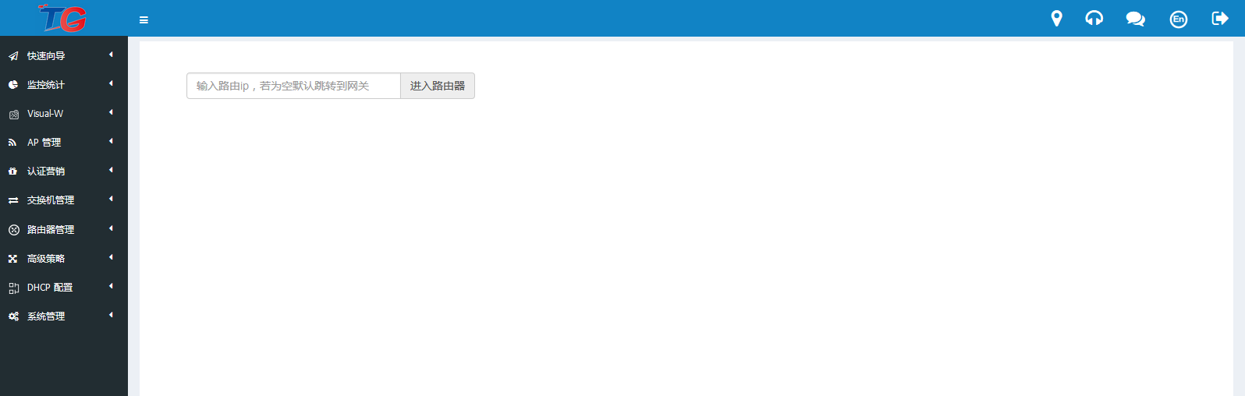
2-3-7-1
路由器相关操作，可参看路由器产品手册。

2.3.8 高级策略
高级策略主要是配置用户的一些业务需求。高级策略二级菜单包括3个三级菜单，依次是黑白名单、ACL配置、带宽管理。

1.黑白名单
黑白名单功能开启认证功能后生效，可实现限制指定用户的上网行为，配置为黑名单的用户，无论是否已认证，都将被禁止上网，配置为白名单的用户，无需认证，可直接上网。
注意：黑白名单功能生效的前提是多业务云智能管理平台开启了认证功能，M-5最大支持1024条黑白名单条目。
如下图2-3-8-1所示，黑白名单页面。可实现添加、删除黑白名单条目。
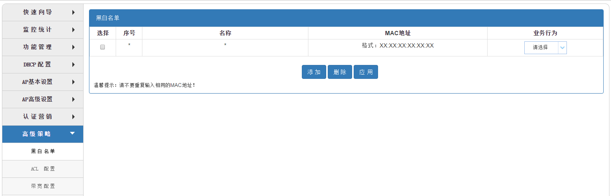
图2-3-8-1
【示例1】添加一个白名单条目
单击“添加”按钮，填写白名单用户名称、终端MAC地址、业务行为“通过”，应用，配置完成。
【示例2】添加一个黑名单条目
单击“添加”按钮，填写黑名单用户名称、终端MAC地址、业务行为“丢弃”，应用，配置完成。
【示例3】删除黑名单条目
选中指定的一个、多个或全部黑名单用户名称，单击“删除”，即完成删除黑名单条目操作。
黑白名单条目名称为对该用户进行简单的描述，以便区分，名称支持字母、数字或连字符组成。
业务行为：指添加的用户的上网行为是通过还是禁止，可选“通过”或“丢弃”，通过即配置终端为白名单用户，丢弃则配置终端为黑名单用户；
同时，认证用户可在【监控统计—用户列表】页面，单击黑白名单图标，进行快捷添加，单击后会提示填写黑白名单用户名，填写后确认，即添加成功，如下图3-1-37示。
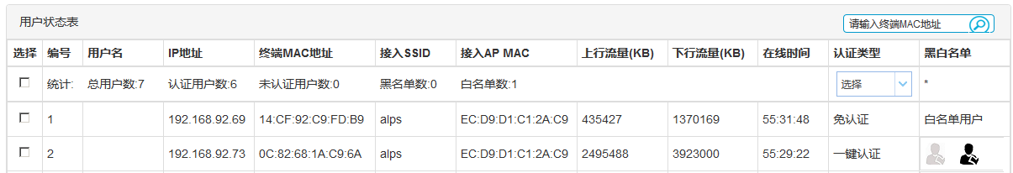
图2-3-8-2
在黑白名单页面可以看到黑白名单用户信息。如图2-3-8-3所示：
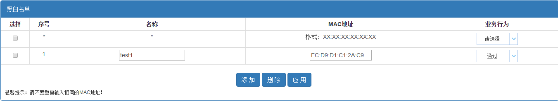
图2-3-8-3
配置完成后，请根据页面右上角保存配置提示，及时保存当前配置。

2.ACL配置
开启认证功能后，ACL配置功能生效。通过配置ACL 规则，可实现限制局域网内终端设备的接入访问控制。
注意：ACL功能生效的前提是多业务云智能管理平台开启了认证功能，M-5最大支持16条ACL配置条目。
如下图所示的ACL配置页面。
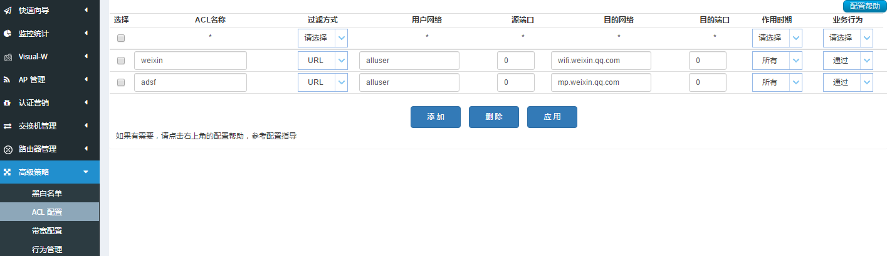
图2-3-8-3
添加：实现添加一条ACL条目。
删除：选中指定ACL条目，实现删除操作。
应用：保存配置的规则，并使其生效。
选择：可实现勾选对应的ACL条目，进行“删除”操作。
ACL名称：ACL配置名称，名称需唯一。可对该条目进行简单的描述，以便区分，名称可由英文、数字或连字符组成。
协议规则：分为IP、ICMP、TCP、UDP 四种协议，可设置对应的协议规则，通过协议过滤，达到访问控制的效果。
用户网络：需要过滤的用户IP地址和掩码，格式为IP/掩码位 ，如1.1.1.1/24，表示需要过滤的IP地址段为1.1.1.1~1.1.1.255，填0.0.0.0/0即表示所有用户。
源端口：需要过滤的源端口，若不确定可配置为0，填0为缺省。
目的网络：需要过滤的目的IP地址和掩码，格式为IP/掩码位 ，如2.2.2.2/24，表示需要过滤的IP地址段为2.2.2.1~2.2.2.255，填0.0.0.0/0即表示所有用户。
目的端口：需要过滤的目的端口，若不确定可配置为0，填0为缺省。
作用时期：与用户认证有联系，分为三种时期，“所有”、“认证前”、“认证后”。“所有”表示认证前、后都对用户的上网行为进行过滤；“认证前”表示对用户认证前的上网行为进行过滤；“认证后”表示对用户认证后的上网行为进行过滤。
业务行为：可选项为“丢弃”、“通过”，选择“丢弃”时对所有匹配的报文全部丢弃；选择“通过”时对所有匹配的报文正常转发。
【示例1】添加一条IP协议规则的ACL条目
单击“添加”按钮，填写ACL用户名称，选择协议号，填写用户网络、目的网络、源端口、目的端口信息，然后配置作用时期及业务行为，单击“应用”，即配置完成。
【示例2】删除ACL条目
选中指定的一个、多个或全部黑名单用户名称，单击“删除”，即完成删除ACL条目的操作。

3.带宽管理
开启认证功能后，带宽控制功能生效。带宽管理功能可实现内网用户访问外网的带宽控制，达到限速的效果。
注意：带宽控制功能生效的前提是多业务云智能管理平台开启了认证功能，M-5最大支持16条带宽控制条目。
如下图2-3-8-4带宽管理配置页面。
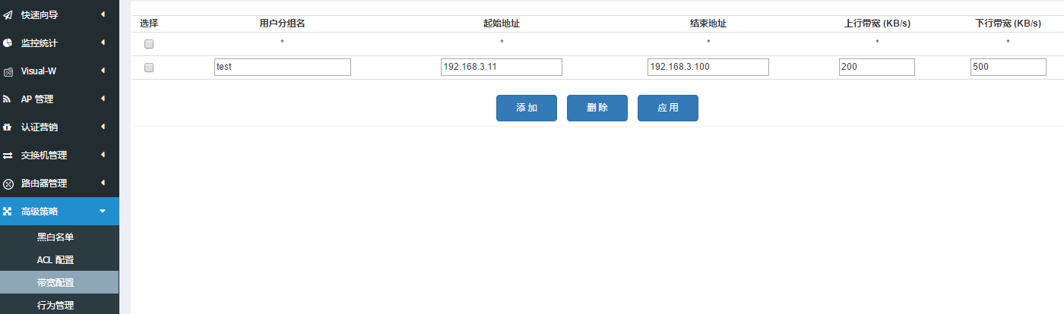
图2-3-8-4
添加：可实现添加一条带宽限制规则。
删除：选中指定带宽限制规则，实现删除操作。
应用：保存已配置的规则。
选择：可勾选指定带宽限制条目，进行“删除”操作。
用户分组名：设置用户分组名称，可对该条目进行简单的描述，以便区分，名称可由英文、数字或连字符组成。
起始地址：带宽管理针对的IP地址范围的起始IP地址。
结束地址：带宽管理针对的IP地址范围的结束IP地址。
上行带宽：带宽规则的上行速率限制，单位为Byte/s。
下行带宽：带宽规则的下行速率限制，单位为Byte/s。
【示例1】添加一条带宽控制条目
单击“添加”按钮，填写用户分组名的名称，配置需要进行带宽控制的IP段，即填写起始IP地址与结束IP地址段，再填写上/下行流量的控制数值，单击“应用”，即配置完成。
【示例2】删除带宽管理条目
选中指定的一个、多个或全部“用户分组”的名称，单击“删除”，即完成删除带管理条目的操作。

4.行为管理
行为管理主要是针对微信认证及计费认证设定的小功能，根据用户的实际使用情况配置，建议默认配置；这里不做过多介绍，如有需要请联系我司客服。
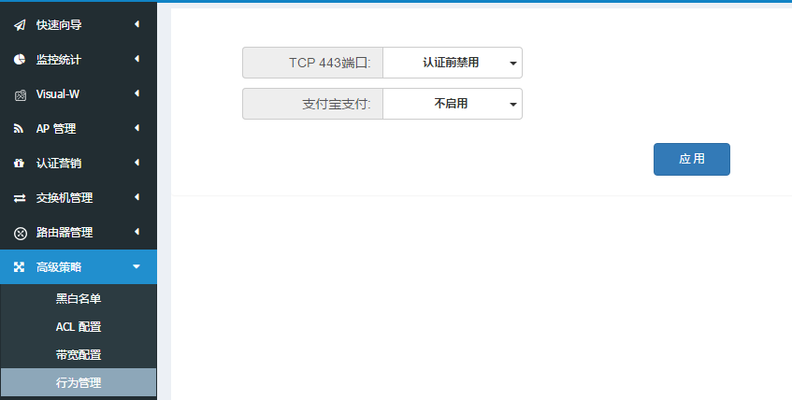
图2-3-8-5

2.3.9 DHCP配置
M-5具备DHCP Server功能，可以实现为局域网内用户按需分配IP。
DHCP服务器：这里配置DHCP服务器功能的开关，如需选择使用多业务云智能管理平台的DHCP功能，则启用此功能，若使用前端路由器或其他DHCP服务器，则不启用多业务云智能管理平台的DHCP服务器功能。
DHCP功能模式：分用户模式和公共模式，用户模式只为基于SSID的无线终端分配IP地址；公共模式为基于网关的有线、无线终端分配IP地址。如图2-3-9-1
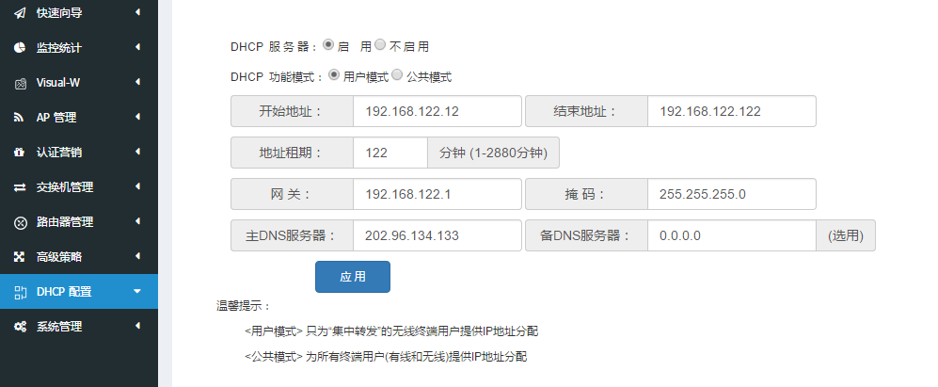
图2-3-9-1
按组网需要，配置DHCP server功能，配置完成后，应用、保存。
注意：1、公共模式，IP地址池的IP需与上级路由同网段才可上网。
2、DHCP池最大可分配2048条，对于地址越界，需结合组网方式，使用路由器或其它更大容量的DHCP池，最大并发数100。

2.3.10 系统管理

1.设备维护
设备维护菜单栏主要是对设备进行系统信息的配置以及设备的重启/升级/复位操作；如下图2-3-9-1所示的系统配置页面进行设备接入方式，网络类型及设备接口IP地址/IP掩码、DNS等信息的配置；

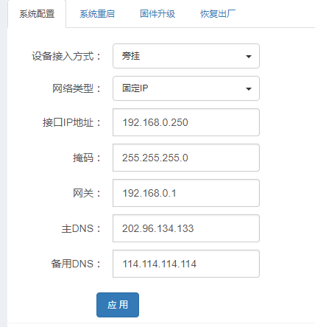
图2-3-10-1

设备接入方式：可配旁挂、串接，具体配置根据实际场景进行配置，默认旁挂。
网络类型：接口IP的配置方式，是手动配置固定IP还是动态获取上级路由的IP地址；
接口IP地址：多业务云智能管理平台的管理IP，默认为192.168.255.254；开启认证或要加入云端时，接口需要配置能通外网，例如可以配置成与出口路由同网段；
掩码：定义IP地址的网段，默认为255.255.255.0；
网关：用于多业务云智能管理平台接入互联网，默认为192.168.255.253；
DNS：域名解析地址，根据当地的网络配置；

系统重启、升级、复位操作页面如下图所示：点击重启、恢复出厂的按钮，即可执行相应的操作；固件升级需先点击浏览选择升级文件，然后点击升级，文件上传成功后，升级设备会重启，重启完成即升级升级成功。
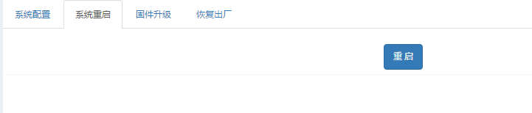
图2-3-10-2
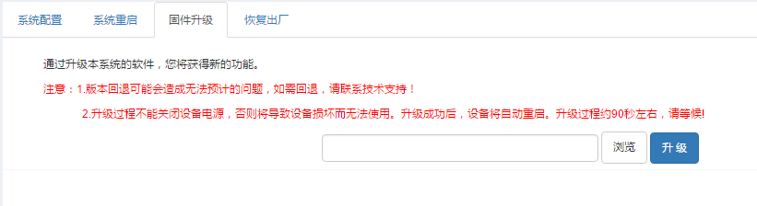
图2-3-10-3
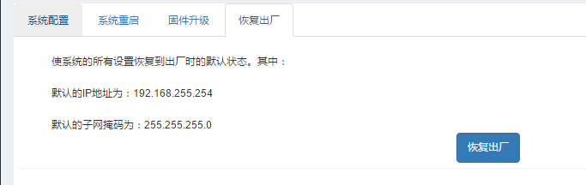
图2-3-10-4

2.加入云端
这里先介绍一下多业务云智能管理平台加入云端的作用——实现云端管理，便于用户远程通过云端来管理多业务云智能管理平台所在网络中的支持多业务云智能管理平台管理的交换机、AP等，也便于用户使用手机APP、微信云端来远程查看管理自己的网络。
多业务云智能管理平台加入云端的条件：多业务云智能管理平台要接入用户网络，配置多业务云智能管理平台管理IP地址相关信息与前端路由器LAN口同网段IP，网关指向路由器，DNS建议填写路由器的DNS。
多业务云智能管理平台加入云端主要步骤：注册账号——加入云端——云端管理。下面将详细介绍。
1）注册云端账号
若您是新用户，请联系代理商创建账号，或可直接与我司客服联系。
2）加入云端
获取云端账号后，在“加入云端”页面，用云端的账户登录；
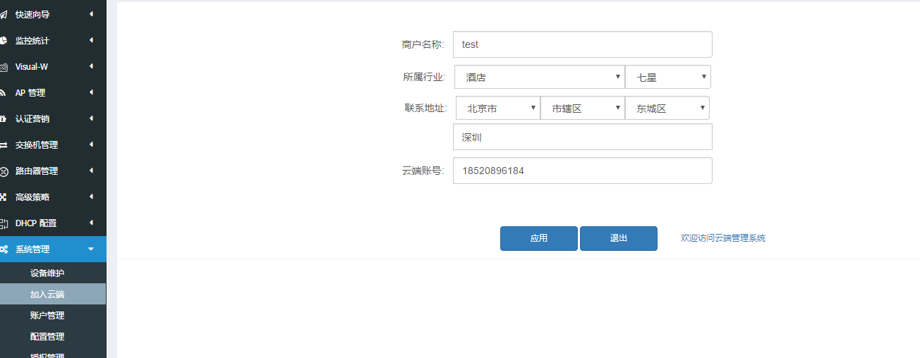
图2-3-10-5
3）云端管理
多业务云智能管理平台成功加入云端后，可以点击加入云端信息弹窗的“欢迎访问云平台”链接直接进入云端登录页面，也可以打开浏览器，手动输入TG云端官网http://cloud.tg-net.cn访问云端，进入云端管理系统登录页面，如下图，填写云端登录用户名（或手机号/邮箱）、密码，登录。若用户忘记云端用户名、密码，可通过注册时使用的手机号/邮箱方式找回。
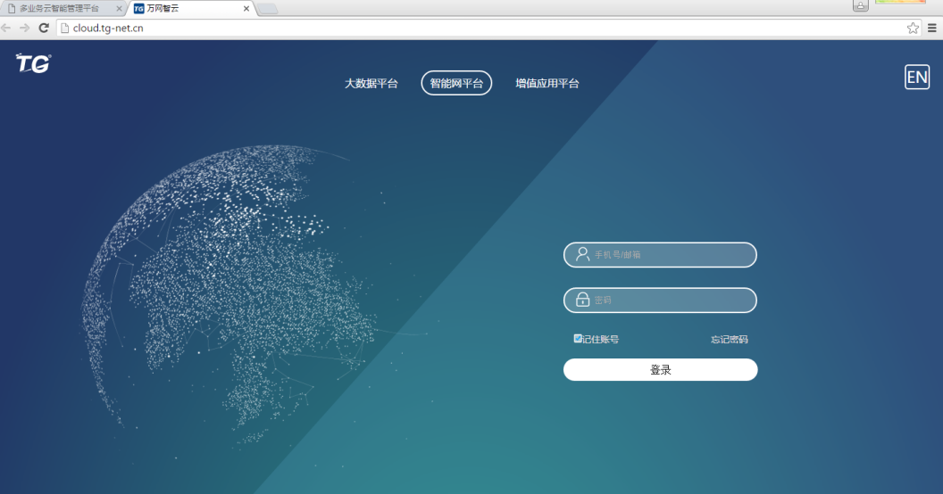
图2-3-10-6
登录云端管理系统后，进入智能网平台，在网络管理-客户列表处找到相对应的设备；点击对应项目名称的“远程管理”，即可对该名称的多业务云智能管理平台进行远程访问/管理。
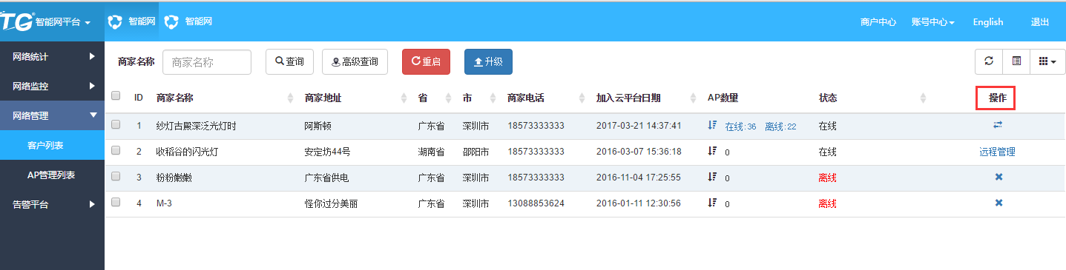
图2-3-10-7
手机APP 、微信云端的使用，这里暂不做介绍；微信云端可以通过扫描web登录界面的二维码登录体验。

3.账户管理
账号设置
账号管理页面可以修改多业务云智能管理平台的登录密码。多业务云智能管理平台默认密码为admin，修改登录密码，需要输入正确的旧密码、新密码、确认密码（二次输入新密码），应用后，可修改成功。
修改多业务云智能管理平台登录密码，注意保存新密码。如下图所示：
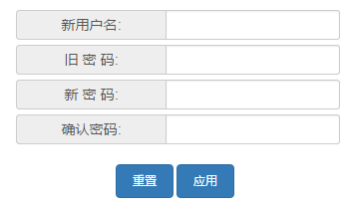
图2-3-10-8
监控账号管理
监控账号管理页面可以添加8个访客账户（账户/密码须为6-32位字母或者数字），使用访客账户登录AC，web页面只显示监控统计的页面，访客模式不能修改配置，只能查看配置。
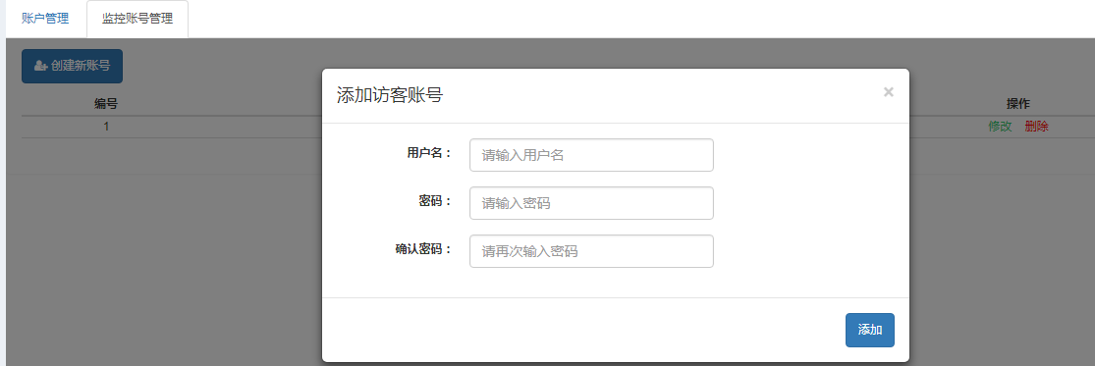
图2-3-10-9

4.配置管理
配置管理页面，可进行多业务云智能管理平台配置的导入/导出。
单击“导出”按钮选择保存文件即可保存当前配置文件。如需导入配置文件，单击浏览按钮选择需要导入的正确的配置文件，单击“导入”按钮执行导入操作，导入配置文件，重启多业务云智能管理平台配置生效。

图2-3-10-10

5.授权管理
授权管理页面可对多业务云智能管理平台导入License文件。单击“浏览”按钮，选择TG-NET提供的License文件导入即可。如图2-3-10-10所示：
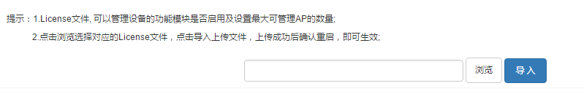
图2-3-10-11
提示：导入License文件成功后重启设备，可在系统信息的“AP授权数”中检查AP管理数目是否与License文件对应。
注意：根据License权限，M-5出厂默认可管理128个AP，可通过授权License，升级最大可管理AP数为1024个，当您有授权License升级需求时，可联系我司销售或技术支持人员进行咨询。

6.系统日志
系统日志是记录针对AC进行的操作的打印信息，有系统访问日志、系统操作日志、AP管理日志、交换机管理日志4种；勾选了相应的日志模式，就将记录相关信息。
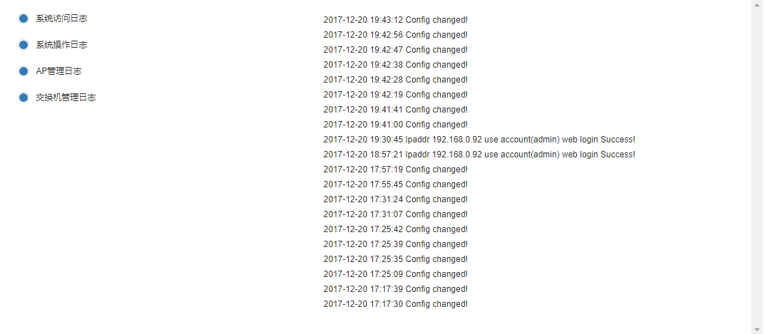
图2-3-10-11
点击蓝色按钮可取消记录，系统日志在重启后将会重置，日志条目最大支持10240条；AP管理日志及交换机管理日志默认是不开启的。

2.4 Web快捷操作
多业务云智能管理平台右上角为快捷操作按钮，从左至右依次是‘进入地图’、‘联系客服’、‘进入论坛’、‘中英文切换’、‘退出’，如下图：

图2-4-1

2.4.1进入地图
点击“进入地图”按钮，可快捷进入全息运维页面：

2.4.2联系客服
在线客服可方便用户在使用多业务云智能管理平台时遇到网络问题可以及时与我司技术支持人员QQ在线联系。支持匿名网页版聊天、与营销QQ4000887500对话方式。
管理PC 登陆个人或企业QQ，点击在线客服一级菜单，会弹出下图中确认框。
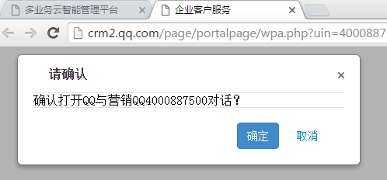
图2-4-2
选择确定，会直接与营销QQ4000887500通过QQ对话，选择取消，会进入匿名网页版聊天方式。
QQ对话聊天如下图。
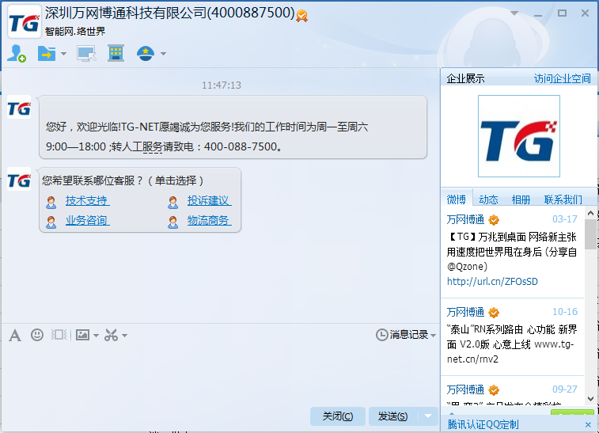
图2-4-3
匿名网页版聊天如下图。
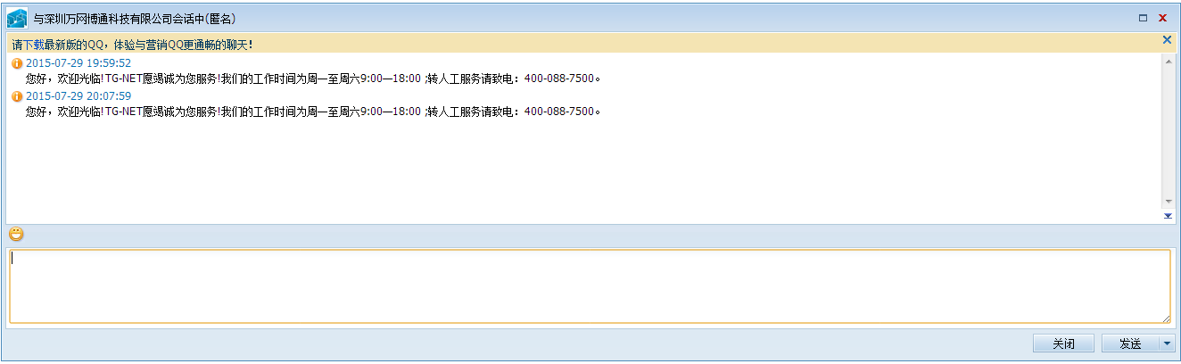
图2-4-4

2.4.3进入论坛
点击“论坛”按钮，可以快速登录TG-NET官网中多业务云智能管理平台论坛界面，查看更多产品信息。

2.4.4中英文切换
点击“EN”按钮，由中文界面切换成英文界面，点击“CH”按钮，由英文界面切换成中文界面。

2.4.5退出
点击退出按钮，可以退出当前多业务云智能管理平台界面，重新登录。

致谢

感谢您使用我们的产品及用户手册，如果您对我们的产品或用户手册有什么意见或建议，
您可以通过电话、论坛或电子邮件的方式反馈给我们，不胜感激！

